BỘ GIÁO DỤC VÀ ĐÀO TẠO
TRƯỜNG ĐẠI HỌC CÔNG NGHỆ KỸ THUẬT HƯNG YÊN



BÀI TẬP LỚN
MÔN LẬP TRÌNH MOBILE ĐA NỀN TẢNG

XÂY DỰNG ỨNG DỤNG HỌC TỪ VỰNG TIẾNG ANH
QUA FLASHCARD

NGÀNH: KỸ THUẬT PHẦN MỀM
CHUYÊN NGÀNH: PHÁT TRIỂN ỨNG DỤNG PHẦN MỀM

SINH VIÊN: NGUYỄN QUỐC VIỆT - 11023276
NGUYỄN DUY THUẤN – 10123308
MÃ LỚP: 12523W.1
HƯỚNG DẪN: ThS. VŨ XUÂN THẮNG

HƯNG YÊN – 2026

NHẬN XÉT

Nhận xét của giảng viên hướng dẫn:
.......................................................................................................................................
.......................................................................................................................................
.......................................................................................................................................
.......................................................................................................................................
.......................................................................................................................................
.......................................................................................................................................
.......................................................................................................................................
.......................................................................................................................................
.......................................................................................................................................
.......................................................................................................................................
.......................................................................................................................................
.......................................................................................................................................
.......................................................................................................................................
.......................................................................................................................................
.......................................................................................................................................
.......................................................................................................................................
.......................................................................................................................................
.......................................................................................................................................
.......................................................................................................................................
.......................................................................................................................................
.......................................................................................................................................
GIẢNG VIÊN HƯỚNG DẪN
(Ký và ghi rõ họ tên)

LỜI CAM ĐOAN

Em xin cam đoan bài tập lớn “Xây dụng ứng dụng học tiếng anh qua flashcard” là kết quả thực hiện của nhóm em dưới sự hướng dẫn của thầy Vũ Xuân Thắng.
Những phần sử dụng tài liệu tham khảo trong bài tập lớn đã được nêu rõ trong phần tài liệu tham khảo. Các kết quả trình bày trong bài tập lớn và chương trình xây dựng được hoàn toàn là kết quả do nhóm em thực hiện.
Nếu vi phạm lời cam đoan này, em xin chịu hoàn toàn trách nhiệm trước khoa và nhà trường.
Hưng Yên, ngày … tháng … năm…..
Sinh viên

…………………………………..
LỜI CẢM ƠN

Để có thể hoàn thành bài tập lớn này, lời đầu tiên em xin phép gửi lời cảm ơn tới bộ môn Công nghệ phần mềm, Khoa Công nghệ thông tin – Trường Đại học Công nghệ Kỹ thuật Hưng Yên đã tạo điều kiện thuận lợi cho em thực hiện bài tập lớn môn học này.
Đặc biệt em xin chân thành cảm ơn thầy Vũ Xuân Thắng đã rất tận tình hướng dẫn, chỉ bảo em trong suốt thời gian thực hiện bài tập lớn vừa qua.
Em cũng xin chân thành cảm ơn tất cả các Thầy, các Cô trong Trường đã tận tình giảng dạy, trang bị cho em những kiến thức cần thiết, quý báu để giúp em thực hiện được bài tập lớn này.
Mặc dù em đã có cố gắng, nhưng với trình độ còn hạn chế, trong quá trình thực hiện đề tài không tránh khỏi những thiếu sót. Em hy vọng sẽ nhận được những ý kiến nhận xét, góp ý của các Thầy giáo, Cô giáo về những kết quả triển khai trong bài tập.
Em xin trân trọng cảm ơn!
MỤC LỤC
NHẬN XÉT 2
DANH MỤC CÁC THUẬT NGỮ 8
DANH MỤC CÁC BẢNG 9
DANH MỤC CÁC HÌNH VẼ, ĐỒ THỊ 11
CHƯƠNG 1: TỔNG QUAN VỀ ĐỀ TÀI 13
1.1. Lý do chọn đề tài 13
1.2. Mục tiêu của đề tài 14
1.2.1 Mục tiêu tổng quát 14
1.2.2 Mục tiêu cụ thể 14
1.3. Giới hạn và phạm vi của đề tài 15
1.3.1 Đối tượng nghiên cứu 15
1.3.2 Phạm vi nghiên cứu 15
1.4. Nội dung thực hiện 16
1.5. Phương pháp tiếp cận 17
CHƯƠNG 2: CƠ SỞ LÝ THUYẾT 18
2.1. Quy trình phát triển phần mềm 18
2.2. React Native và Expo 19
2.2.1. React Native 19
2.2.2. Expo 20
2.3. React, Vite và TypeScript 20
2.3.1. React 20
2.3.2. Vite 20
2.3.3. TypeScript 21
2.4. Hệ quản trị cơ sở dữ liệu MySQL 21
2.5. RESTful API 22
2.6. JSON Web Token 22
2.7. Google OAuth 23
2.8. Phương pháp học bằng Flashcard 23
2.9. Các thành phần giao diện trong React Native 24
2.10. AsyncStorage 25
CHƯƠNG 3: PHÂN TÍCH VÀ THIẾT KẾ HỆ THỐNG 26
3.1 Phát biểu bài toán 26
3.2 Đặc tả yêu cầu phần mềm 28
3.2.1 Các yêu cầu chức năng 28
3.3.2 Biểu đồ lớp thực thể 51
3.2.3 Biểu đồ tuần tự 53
3.2.4 Các yêu cầu phi chức năng 61
3.3 Thiết kế cơ sở dữ liệu 62
3.3.1 Sơ đồ quan hệ cơ sở dữ liệu 63
3.3.2 Nhóm dữ liệu người dùng và xác thực 64
3.3.3 Nhóm danh mục từ vựng 66
3.3.4 Nhóm phiên học và trắc nghiệm 68
3.3.5 Nhóm theo dõi tiến độ 71
3.3.6 Nhóm thành tích 72
3.3.7 Ràng buộc và tối ưu truy vấn 73
3.4 Thiết kế giao diện 74
3.4.1 Giao diện trang chủ và chi tiết chủ đề 74
3.4.2 Giao diện học bằng flashcard 75
3.4.3 Giao diện ôn tập bằng trắc nghiệm 76
3.4.4 Giao diện tra cứu từ điển 77
3.4.5 Giao diện đăng nhập quản trị 78
3.4.6 Giao diện tổng quan quản trị 79
3.4.7 Giao diện quản lý chủ đề 80
3.4.8 Giao diện quản lý từ vựng 81
3.4.9 Giao diện quản lý người dùng 82
3.4.10 Giao diện quản lý thành tích 83
3.4.11 Giao diện thống kê 84
CHƯƠNG 4: TRIỂN KHAI ỨNG DỤNG 85
4.1 Môi trường và kiến trúc triển khai 85
4.2 Triển khai backend 85
4.3 Triển khai ứng dụng mobile 86
4.4 Triển khai web quản trị 86
4.5 Kiểm thử hệ thống 87
4.6 Hướng dẫn triển khai và vận hành 87
KẾT LUẬN 89
TÀI LIỆU THAM KHẢO 90

DANH MỤC CÁC THUẬT NGỮ

STT | Từ viết tắt | Cụm từ tiếng anh | Diễn giải
1 | API | Application Programming Interface | Giao diện lập trình ứng dụng.
2 | FK | Foreign Key | Khóa ngoại liên kết đến khóa của bảng khác.
3 | HTTP | Hypertext Transfer Protocol | Giao thức truyền tải siêu văn bản.
4 | JSON | JavaScript Object Notation | Định dạng dữ liệu dựa trên văn bản.
5 | JWT | JSON Web Token | Mã thông báo dùng để xác thực và phân quyền.
6 | PK | Primary Key | Khóa chính định danh duy nhất một bản ghi.
7 | REST | Representational State Transfer | Kiểu kiến trúc dịch vụ web dựa trên tài nguyên.
8 | SDK | Software Development Kit | Bộ công cụ phát triển phần mềm.

DANH MỤC CÁC BẢNG
Bảng 3-1: Mô tả Use Case quản lý người dùng 29
Bảng 3-2: Luồng sự kiện Use Case quản lý người dùng 30
Bảng 3-1: Mô tả Use Case quản lý chủ đề 31
Bảng 3-2: Luồng sự kiện Use Case quản lý chủ đề 31
Bảng 3-1: Mô tả Use Case quản lý từ vựng 32
Bảng 3-2: Luồng sự kiện Use Case quản lý từ vựng 33
Bảng 3-1: Mô tả Use Case quản lý thành tích 34
Bảng 3-2: Luồng sự kiện Use Case quản lý thành tích 34
Bảng 3-1: Mô tả Use Case báo cáo thống kê 35
Bảng 3-2: Luồng sự kiện Use Case báo cáo thống kê 36
Bảng 3-3: Mô tả Use Case học từ vựng bằng flashcard 37
Bảng 3-4: Luồng sự kiện Use Case học từ vựng bằng flashcard 37
Bảng 3-5: Mô tả Use Case ôn tập trắc nghiệm 38
Bảng 3-6: Luồng sự kiện Use Case ôn tập trắc nghiệm 39
Bảng 3-7: Mô tả Use Case tra cứu từ vựng 40
Bảng 3-8: Luồng sự kiện Use Case tra cứu từ vựng 41
Bảng 3-9: Mô tả Use Case quản lý từ yêu thích 42
Bảng 3-10: Luồng sự kiện Use Case quản lý từ yêu thích 42
Bảng 3-11: Mô tả Use Case theo dõi tiến độ học 43
Bảng 3-12: Luồng sự kiện Use Case theo dõi tiến độ học 44
Bảng 3-13: Mô tả Use Case xem thành tích và huy hiệu 45
Bảng 3-14: Luồng sự kiện Use Case xem thành tích và huy hiệu 45
Bảng 3-15: Mô tả Use Case quản lý tài khoản 46
Bảng 3-16: Luồng sự kiện Use Case quản lý tài khoản 47
Bảng 3-19: Mô tả Use Case xem danh sách chủ đề 48
Bảng 3-20: Luồng sự kiện Use Case xem danh sách chủ đề 49
Bảng 3-20: Luồng sự kiện Use Case học thử bằng flashcard 50
Bảng 3-21: Mô tả mối quan hệ giữa các lớp trong hệ thống 51
Bảng 3-22: Cấu trúc bảng người dùng 64
Bảng 3-23: Cấu trúc bảng token làm mới 65
Bảng 3-24: Cấu trúc bảng mã đặt lại mật khẩu 65
Bảng 3-25: Cấu trúc bảng chủ đề 66
Bảng 3-26: Cấu trúc bảng từ vựng 66
Bảng 3-27: Cấu trúc bảng ví dụ 67
Bảng 3-28: Cấu trúc bảng từ yêu thích 68
Bảng 3-29: Cấu trúc bảng phiên học tập 68
Bảng 3-30: Cấu trúc bảng từ trong phiên học 69
Bảng 3-31: Cấu trúc bảng kết quả học 69
Bảng 3-32: Cấu trúc bảng câu hỏi trắc nghiệm 70
Bảng 3-33: Cấu trúc bảng tiến độ từ vựng 71
Bảng 3-34: Cấu trúc bảng hoạt động học tập 72
Bảng 3-35: Cấu trúc bảng thành tích 72
Bảng 3-36: Cấu trúc bảng thành tích người dùng 73
Bảng 4-1: Tổng hợp kiểm thử hệ thống 87

DANH MỤC CÁC HÌNH VẼ, ĐỒ THỊ
Hình 3-1: Biểu đồ Use Case tổng quát 28
Hình 3-2: Biểu đồ Use Case quản lý người dùng 29
Hình 3-2: Biểu đồ Use Case quản lý chủ đề 30
Hình 3-2: Biểu đồ Use Case quản lý từ vựng 32
Hình 3-2: Biểu đồ Use Case quản lý thành tích 34
Hình 3-2: Biểu đồ Use Case báo cáo thống kê 35
Hình 3-3: Biểu đồ Use Case học từ vựng bằng flashcard 36
Hình 3-4: Biểu đồ Use Case ôn tập trắc nghiệm 38
Hình 3-5: Biểu đồ Use Case tra cứu từ vựng 40
Hình 3-6: Biểu đồ Use Case quản lý từ yêu thích 41
Hình 3-7: Biểu đồ Use Case theo dõi tiến độ học 43
Hình 3-8: Biểu đồ Use Case xem thành tích và huy hiệu 45
Hình 3-9: Biểu đồ Use Case quản lý tài khoản 46
Hình 3-11: Biểu đồ Use Case xem danh sách chủ đề 48
Hình 3-11: Biểu đồ Use Case học thử bằng flashcard 49
Bảng 3-19: Mô tả Use Case học thử bằng flashcard 49
Hình 3-12: Biểu đồ lớp của hệ thống 51
Hình 3-13: Biểu đồ tuần tự chức năng đăng nhập 53
Hình 3-14: Biểu đồ tuần tự chức năng đăng ký 54
Hình 3-15: Biểu đồ tuần tự chức năng đổi mật khẩu 55
Hình 3-16: Biểu đồ tuần tự học bằng flashcard 56
Hình 3-17: Biểu đồ tuần tự ôn tập trắc nghiệm theo Leitner 57
Hình 3-18: Biểu đồ tuần tự chức năng xem tiến độ học tập 58
Hình 3-19: Biểu đồ tuần tự chức năng tra cứu từ vựng 58
Hình 3-20: Biểu đồ tuần tự chức năng quản lý từ yêu thích 59
Hình 3-21: Biểu đồ tuần tự chức năng quản trị từ vựng 60
Hình 3-22: Biểu đồ tuần tự chức năng quản lý người dùng 61
Hình 3-23: Sơ đồ quan hệ cơ sở dữ liệu Wordleaf 63
Hình 3-24: Giao diện trang chủ và chi tiết chủ đề trên mobile 74
Hình 3-25: Mặt trước và mặt sau của flashcard 75
Hình 3-26: Giao diện ôn tập từ vựng trên mobile 76
Hình 3-27: Giao diện tra cứu từ điển 77
Hình 3-28: Giao diện đăng nhập trang quản trị 78
Hình 3-29: Giao diện tổng quan quản trị 79
Hình 3-30: Giao diện quản lý chủ đề 80
Hình 3-31: Giao diện quản lý từ vựng 81
Hình 3-32: Giao diện quản lý người dùng 82
Hình 3-33: Giao diện quản lý thành tích 83
Hình 3-34: Giao diện thống kê học tập 84

TỔNG QUAN VỀ ĐỀ TÀI

1.1. Lý do chọn đề tài
Trong bối cảnh công nghệ thông tin và các thiết bị di động ngày càng phát triển mạnh mẽ, việc ứng dụng công nghệ vào lĩnh vực giáo dục đang trở thành một xu hướng phổ biến. Điện thoại thông minh không chỉ được sử dụng cho mục đích liên lạc, giải trí mà còn trở thành một công cụ hỗ trợ học tập thuận tiện, cho phép người học tiếp cận kiến thức mọi lúc, mọi nơi.
Đối với việc học tiếng Anh, từ vựng là một trong những yếu tố nền tảng có ảnh hưởng trực tiếp đến khả năng nghe, nói, đọc và viết. Tuy nhiên, đối với người mới bắt đầu, việc ghi nhớ một số lượng lớn từ vựng trong thời gian dài là một vấn đề tương đối khó khăn. Phương pháp học từ mới bằng cách ghi chép truyền thống thường thiếu tính trực quan, dễ gây nhàm chán và người học có thể nhanh chóng quên những từ đã học nếu không được ôn tập thường xuyên.
Một trong những phương pháp được sử dụng phổ biến để hỗ trợ ghi nhớ từ vựng là học bằng Flashcard. Với Flashcard, người học có thể xem từ tiếng Anh ở một mặt và xem nghĩa, phiên âm, hình ảnh hoặc ví dụ ở mặt còn lại. Phương pháp này giúp người học chủ động kiểm tra khả năng ghi nhớ, đồng thời tạo sự tương tác trong quá trình học.
Bên cạnh đó, nếu chỉ học lại các từ theo cách ngẫu nhiên thì hiệu quả ghi nhớ lâu dài chưa cao. Vì vậy, việc kết hợp Flashcard với phương pháp ôn tập ngắt quãng theo hệ thống Leitner có thể giúp xác định thời điểm phù hợp để người học ôn lại từng từ. Theo phương pháp này, các từ được phân vào các hộp có khoảng thời gian ôn tập tăng dần; từ trả lời đúng được chuyển lên hộp cao hơn và được giãn khoảng thời gian ôn, còn từ trả lời sai được hiển thị lại và đưa về hộp đầu để ôn tập thường xuyên hơn. Kết quả do hệ thống tự xác định dựa trên câu trả lời của người học, không phụ thuộc vào việc người học tự đánh giá.
Xuất phát từ nhu cầu thực tế trên, cùng với mong muốn vận dụng các kiến thức về phát triển ứng dụng di động, thiết kế cơ sở dữ liệu, xây dựng giao diện và xử lý nghiệp vụ, em lựa chọn đề tài “Xây dựng ứng dụng học từ vựng tiếng Anh qua Flashcard”.
Đề tài hướng đến việc xây dựng một hệ thống học từ vựng trực quan, dễ sử dụng và phù hợp với người mới bắt đầu học tiếng Anh. Người dùng có thể lựa chọn chủ đề từ vựng, học bằng Flashcard, nghe phát âm, ôn tập thích nghi theo hệ thống Leitner và theo dõi tiến độ học tập của mình. Đồng thời, hệ thống cung cấp trang quản trị giúp quản lý người dùng, chủ đề và nội dung từ vựng.

1.2. Mục tiêu của đề tài

1.2.1 Mục tiêu tổng quát
Thiết kế và xây dựng một ứng dụng hỗ trợ học từ vựng tiếng Anh thông qua Flashcard, giúp người học tiếp cận từ mới một cách trực quan, ôn tập thích nghi bằng hệ thống Leitner, trong đó từ trả lời sai được hiển thị lại còn từ trả lời đúng được giãn dần thời gian ôn.
Hệ thống hướng tới việc hỗ trợ người mới bắt đầu hình thành thói quen học từ vựng thường xuyên, nâng cao khả năng ghi nhớ và thuận tiện theo dõi quá trình học tập.

1.2.2 Mục tiêu cụ thể
Ứng dụng được xây dựng nhằm cung cấp các chức năng chính cho hai nhóm đối tượng là người học và quản trị viên.
- Quản lý tài khoản: Cho phép người dùng đăng ký tài khoản, đăng nhập bằng email và mật khẩu hoặc đăng nhập bằng tài khoản Google.
- Quản lý chủ đề từ vựng: Cho phép người học xem danh sách các chủ đề như đồ ăn, gia đình, trường học, giao tiếp và lựa chọn chủ đề phù hợp để học.
- Quản lý từ vựng: Hiển thị từ tiếng Anh, nghĩa tiếng Việt, phiên âm, loại từ, hình ảnh minh họa, âm thanh phát âm và các câu ví dụ.
- Học từ vựng bằng Flashcard: Hiển thị từng từ dưới dạng thẻ. Người học có thể lật thẻ để xem nghĩa, phiên âm và ví dụ của từ.
- Ôn tập thích nghi theo hệ thống Leitner: Hệ thống tự chấm kết quả ôn tập; từ trả lời sai được hiển thị lại và đưa về hộp đầu, từ trả lời đúng được chuyển lên hộp cao hơn với khoảng thời gian ôn dài hơn.
- Ôn tập từ vựng: Hệ thống xác định những từ đến hạn ôn theo từng hộp Leitner và đưa vào danh sách ôn tập.
- Quản lý từ yêu thích: Người dùng có thể lưu những từ quan trọng hoặc thường xuyên cần xem lại vào danh sách yêu thích.
- Theo dõi tiến độ học tập: Thống kê tổng số từ đã học, số từ theo từng hộp Leitner (mới học, đang củng cố, đã thuộc) và số lượng từ đã học trong ngày, tuần hoặc tháng.
- Quản lý lịch sử học tập: Lưu lại các phiên học và phiên ôn tập để người dùng có thể theo dõi quá trình học của mình.
- Quản trị hệ thống: Admin có thể quản lý người dùng, chủ đề, từ vựng, hình ảnh, âm thanh và xem các thông tin thống kê của hệ thống.

1.3. Giới hạn và phạm vi của đề tài

1.3.1 Đối tượng nghiên cứu
- Nghiệp vụ học từ vựng: Nghiên cứu cách tổ chức chủ đề, từ vựng, phiên học, phân hộp Leitner và quá trình ôn tập của người học.
- Phương pháp Flashcard: Nghiên cứu cách sử dụng thẻ ghi nhớ để hỗ trợ người dùng học và kiểm tra khả năng ghi nhớ từ vựng.
- Phương pháp Leitner: Nghiên cứu cách phân chia từ vựng vào các hộp ôn tập, quy tắc chuyển hộp theo kết quả trả lời đúng hoặc sai và khoảng thời gian ôn tập tương ứng của từng hộp.
- Công nghệ phát triển: Nghiên cứu React Native và Expo để xây dựng ứng dụng di động, React kết hợp Vite và TypeScript để xây dựng giao diện quản trị, hệ quản trị cơ sở dữ liệu MySQL để lưu trữ dữ liệu.
- Trải nghiệm người dùng: Thiết kế giao diện đơn giản, trực quan và sử dụng tiếng Việt làm ngôn ngữ chính để phù hợp với người mới bắt đầu học tiếng Anh.

1.3.2 Phạm vi nghiên cứu
- Phạm vi người dùng: Hệ thống tập trung vào hai nhóm người dùng chính gồm người học và quản trị viên.
- Phạm vi chức năng Mobile: Bao gồm đăng ký, đăng nhập, xem chủ đề, xem từ vựng, học Flashcard, nghe phát âm, ôn tập thích nghi theo hệ thống Leitner, lưu từ yêu thích, xem tiến độ, lịch sử học tập và quản lý hồ sơ cá nhân.
- Phạm vi chức năng Web Admin: Bao gồm quản lý người dùng, quản lý chủ đề, quản lý từ vựng, quản lý hình ảnh và âm thanh, theo dõi thống kê hệ thống.
- Phạm vi nội dung: Hệ thống tập trung vào các từ vựng tiếng Anh cơ bản phù hợp với người mới bắt đầu và được phân chia theo từng chủ đề.
- Phạm vi học tập: Mỗi phiên học có số lượng từ giới hạn, người học xem hết các thẻ trong phiên trước khi hoàn thành phiên học; mức ghi nhớ của từ được xác định qua các lượt ôn tập do hệ thống chấm tự động.
- Đề tài chưa tập trung sâu vào các chức năng nâng cao như luyện hội thoại bằng trí tuệ nhân tạo, nhận diện giọng nói, chấm điểm phát âm hoặc tự động sinh nội dung học bằng AI. Đây có thể được xem là các hướng mở rộng trong tương lai.

1.4. Nội dung thực hiện
Nội dung thực hiện của đề tài bao gồm các giai đoạn chính sau:
- Khảo sát và phân tích: Tìm hiểu nhu cầu học từ vựng tiếng Anh, phương pháp Flashcard và quy trình ôn tập từ vựng. Phân tích các đối tượng người dùng và các chức năng cần thiết của hệ thống.
- Phân tích nghiệp vụ: Xác định luồng đăng ký, đăng nhập, chọn chủ đề, bắt đầu phiên học, học Flashcard, hoàn thành phiên học và ôn tập từ vựng theo hệ thống Leitner.
- Thiết kế hệ thống: Xây dựng các sơ đồ mô tả hệ thống như Use Case Diagram, Activity Diagram, Sequence Diagram và sơ đồ cơ sở dữ liệu.
- Thiết kế cơ sở dữ liệu: Xác định các bảng dữ liệu phục vụ quản lý người dùng, chủ đề, từ vựng, phiên học, kết quả học, tiến độ từ vựng, yêu thích và lịch sử hoạt động.
- Thiết kế giao diện: Xây dựng giao diện ứng dụng Mobile dành cho người học và giao diện Web dành cho quản trị viên.
- Lập trình chức năng: Xây dựng các chức năng đăng nhập, quản lý từ vựng, Flashcard, ôn tập, yêu thích, tiến độ học tập và các chức năng quản trị.
- Xây dựng API: Tạo các API để trao đổi dữ liệu giữa ứng dụng Mobile, Web Admin và hệ thống Backend.
- Kiểm thử: Kiểm tra các chức năng của hệ thống, các quy tắc nghiệp vụ và tính chính xác của dữ liệu trong quá trình học và ôn tập.
- Hoàn thiện: Khắc phục các lỗi phát hiện trong quá trình kiểm thử, cải thiện giao diện và hoàn thiện sản phẩm.

1.5. Phương pháp tiếp cận
- Phương pháp phân tích hướng đối tượng: Xác định các đối tượng chính trong hệ thống như người dùng, chủ đề, từ vựng, phiên học, kết quả học và tiến độ học tập nhằm thuận tiện cho việc thiết kế và xây dựng hệ thống.
- Phương pháp phát triển theo mô hình Client – Server: Ứng dụng Mobile và Web Admin đóng vai trò Client, thực hiện gửi yêu cầu đến Backend thông qua API. Backend tiếp nhận yêu cầu, xử lý nghiệp vụ và tương tác với cơ sở dữ liệu.
- Phương pháp xây dựng cơ sở dữ liệu quan hệ: Sử dụng MySQL để tổ chức và lưu trữ các dữ liệu của hệ thống một cách có cấu trúc.
- Phương pháp ôn tập ngắt quãng theo hệ thống Leitner: Xác định hộp và thời gian ôn tập tiếp theo của từng từ dựa trên kết quả trả lời đúng hoặc sai ở các lần ôn.
- Phương pháp kiểm thử chức năng: Xây dựng các trường hợp kiểm thử cho các chức năng quan trọng như đăng nhập, tạo phiên học, hoàn thành phiên học, ôn tập theo Leitner và quản lý dữ liệu.
- Công cụ và công nghệ phát triển: Sử dụng React Native kết hợp Expo để phát triển ứng dụng Mobile, React và Vite để phát triển Web Admin, MySQL để quản lý cơ sở dữ liệu và RESTful API để trao đổi dữ liệu giữa các thành phần của hệ thống.

CƠ SỞ LÝ THUYẾT

2.1. Quy trình phát triển phần mềm
Quy trình phát triển phần mềm là tập hợp các hoạt động được thực hiện một cách có tổ chức nhằm phân tích, thiết kế, xây dựng, kiểm thử, triển khai và bảo trì một sản phẩm phần mềm. Việc áp dụng một quy trình phát triển phù hợp giúp kiểm soát tiến độ, hạn chế sai sót và nâng cao chất lượng của sản phẩm.
Đối với đề tài “Xây dựng ứng dụng học từ vựng tiếng Anh qua Flashcard”, quá trình phát triển được thực hiện thông qua các bước cơ bản sau:
1. Xác định yêu cầu:
- Xác định mục tiêu chính của hệ thống là hỗ trợ người dùng học từ vựng tiếng Anh thông qua Flashcard, ôn tập thích nghi từ vựng theo hệ thống Leitner.
2. Phân tích yêu cầu:
- Xác định các nhóm người dùng, chức năng và quy tắc nghiệp vụ. Người học có thể học và theo dõi tiến độ cá nhân, trong khi quản trị viên chịu trách nhiệm quản lý nội dung và người dùng.
3. Thiết kế hệ thống:
- Thiết kế kiến trúc tổng thể, cơ sở dữ liệu, API, các sơ đồ phân tích hệ thống và giao diện người dùng.
4. Lập trình hệ thống:
- Xây dựng ứng dụng Mobile, Web Admin, Backend và kết nối với hệ quản trị cơ sở dữ liệu.
5. Kiểm thử phần mềm:
- Kiểm tra hoạt động của từng chức năng như đăng nhập, chọn chủ đề, học Flashcard, lưu kết quả học, ôn tập và quản lý dữ liệu.
6. Triển khai:
- Tiến hành chạy thử hệ thống trên thiết bị hoặc môi trường phù hợp, đánh giá khả năng hoạt động và trải nghiệm của người dùng.
7. Bảo trì:
- Sửa các lỗi phát sinh, tối ưu hiệu năng và bổ sung các chức năng mới khi nhu cầu của hệ thống thay đổi.
- Trong quá trình xây dựng đề tài, các bước phân tích yêu cầu, thiết kế, lập trình và kiểm thử được thực hiện tuần tự. Một số chức năng và giao diện có thể được điều chỉnh trong quá trình phát triển dựa trên kết quả chạy thử nhằm nâng cao trải nghiệm người dùng.

2.2. React Native và Expo

2.2.1. React Native
React Native là framework được sử dụng để phát triển ứng dụng di động dựa trên JavaScript và React. Thay vì phải xây dựng riêng hoàn toàn cho từng nền tảng, React Native cho phép tái sử dụng phần lớn mã nguồn trong quá trình phát triển ứng dụng di động.
Trong đề tài, React Native được sử dụng để xây dựng các màn hình dành cho người học như đăng nhập, trang chủ, danh sách chủ đề, danh sách từ vựng, Flashcard, ôn tập, yêu thích, tiến độ học tập và hồ sơ cá nhân.
React Native tổ chức giao diện theo hướng Component. Mỗi thành phần giao diện có thể được chia nhỏ thành các Component riêng biệt như Header, TopicCard, WordCard, Flashcard hoặc Button. Cách tổ chức này giúp mã nguồn dễ quản lý, tái sử dụng và mở rộng.
Một số ưu điểm của React Native gồm:
- Hỗ trợ phát triển ứng dụng di động bằng JavaScript/TypeScript.
- Có khả năng tái sử dụng nhiều thành phần giao diện.
- Phù hợp với mô hình phát triển ứng dụng đa nền tảng.
- Hệ sinh thái thư viện phong phú.
- Thuận tiện cho việc xây dựng giao diện theo hướng Component.

2.2.2. Expo
- Expo là một nền tảng và bộ công cụ hỗ trợ quá trình phát triển ứng dụng React Native. Expo cung cấp nhiều API và thư viện giúp lập trình viên sử dụng các chức năng của thiết bị mà không phải cấu hình Native quá phức tạp.
- Trong hệ thống, Expo hỗ trợ quá trình chạy thử ứng dụng, quản lý thư viện và sử dụng các tính năng cần thiết cho ứng dụng Mobile.
- Việc sử dụng React Native kết hợp với Expo giúp quá trình phát triển ứng dụng trở nên thuận tiện hơn, đặc biệt trong giai đoạn xây dựng và kiểm thử sản phẩm.

2.3. React, Vite và TypeScript
Bên cạnh ứng dụng Mobile dành cho người học, hệ thống còn có Web Admin dành cho quản trị viên.

2.3.1. React
- React là thư viện JavaScript được sử dụng để xây dựng giao diện người dùng theo hướng Component. Trong đề tài, React được sử dụng để xây dựng các màn hình quản trị như Dashboard, quản lý người dùng, quản lý chủ đề, quản lý từ vựng và thống kê.
- Việc chia giao diện thành các Component giúp các thành phần có thể được tái sử dụng, dễ bảo trì và thuận tiện khi hệ thống cần mở rộng.

2.3.2. Vite
- Vite là công cụ hỗ trợ xây dựng và phát triển các ứng dụng Web hiện đại. Vite cung cấp môi trường phát triển có tốc độ khởi động nhanh và hỗ trợ tốt cho React.
- Trong đề tài, Vite được sử dụng để tạo và vận hành dự án Web Admin.

2.3.3. TypeScript
- TypeScript là ngôn ngữ được phát triển dựa trên JavaScript và bổ sung cơ chế kiểu dữ liệu tĩnh. Việc sử dụng TypeScript giúp phát hiện một số lỗi liên quan đến kiểu dữ liệu ngay trong quá trình lập trình, đồng thời giúp mã nguồn dễ đọc và dễ bảo trì hơn.
- TypeScript được sử dụng trong Web Admin để xây dựng các Component, định nghĩa kiểu dữ liệu cho người dùng, chủ đề, từ vựng và các dữ liệu trả về từ API.

2.4. Hệ quản trị cơ sở dữ liệu MySQL
MySQL là hệ quản trị cơ sở dữ liệu quan hệ được sử dụng phổ biến trong các ứng dụng Web và hệ thống Client – Server.
Trong đề tài, MySQL được sử dụng để lưu trữ dữ liệu của ứng dụng học từ vựng. Các dữ liệu chính bao gồm:
- Thông tin người dùng.
- Chủ đề từ vựng.
- Danh sách từ vựng.
- Ví dụ của từng từ.
- Danh sách từ yêu thích.
- Phiên học tập.
- Kết quả học từng từ.
- Tiến độ ghi nhớ từ vựng.
- Lịch sử hoạt động học tập.
Dữ liệu được tổ chức thành nhiều bảng và liên kết với nhau thông qua khóa chính và khóa ngoại. Việc sử dụng cơ sở dữ liệu quan hệ giúp hạn chế dữ liệu trùng lặp, đảm bảo tính nhất quán và thuận tiện cho quá trình tìm kiếm, thống kê.
Một số ưu điểm của MySQL gồm:
- Hỗ trợ cơ sở dữ liệu quan hệ.
- Sử dụng ngôn ngữ SQL.
- Khả năng truy vấn và xử lý dữ liệu tốt.
- Phù hợp với các hệ thống Web và Mobile sử dụng Backend trung gian.
- Hỗ trợ index nhằm tối ưu các truy vấn thường xuyên.

2.5. RESTful API
RESTful API là phương thức được sử dụng để trao đổi dữ liệu giữa các thành phần của hệ thống thông qua giao thức HTTP.
Trong đề tài, Mobile App và Web Admin không truy cập trực tiếp vào cơ sở dữ liệu mà gửi yêu cầu đến Backend thông qua API. Backend tiếp nhận yêu cầu, xử lý nghiệp vụ, truy xuất MySQL và trả kết quả về cho ứng dụng.
Một số phương thức HTTP chính được sử dụng gồm:
- GET: Lấy dữ liệu.
- POST: Thêm mới dữ liệu hoặc thực hiện một nghiệp vụ.
- PUT: Cập nhật dữ liệu.
- DELETE: Xóa dữ liệu.
Ví dụ, khi người dùng bắt đầu một phiên học, ứng dụng gửi yêu cầu đến API tạo phiên học. Backend xử lý dữ liệu, tạo phiên học và trả về danh sách từ cần học.
Cách tổ chức này giúp tách biệt phần giao diện, xử lý nghiệp vụ và lưu trữ dữ liệu, từ đó thuận tiện hơn cho việc bảo trì và mở rộng hệ thống.

2.6. JSON Web Token
JSON Web Token (JWT) là một cơ chế được sử dụng để xác thực và phân quyền người dùng trong các ứng dụng Web và Mobile.

Sau khi người dùng đăng nhập thành công, hệ thống có thể tạo Access Token và Refresh Token. Token được sử dụng trong các yêu cầu tiếp theo để Backend xác định người gửi yêu cầu và kiểm tra quyền truy cập.
Trong ứng dụng Mobile, token có thể được lưu trữ để duy trì trạng thái đăng nhập của người dùng.
Việc sử dụng JWT giúp hạn chế việc phải gửi lại thông tin tài khoản và mật khẩu trong mỗi lần gọi API, đồng thời hỗ trợ quá trình xác thực giữa Client và Server.

2.7. Google OAuth
Google OAuth là cơ chế xác thực cho phép người dùng sử dụng tài khoản Google để đăng nhập vào một hệ thống khác mà không cần tạo thêm mật khẩu riêng.
Trong đề tài, bên cạnh đăng ký và đăng nhập bằng email, người dùng có thể lựa chọn đăng nhập bằng Google.
Khi người dùng đăng nhập bằng Google, hệ thống tiếp nhận thông tin được Google xác thực. Nếu email đã tồn tại trong hệ thống thì người dùng được đăng nhập vào tài khoản tương ứng. Nếu email chưa tồn tại, hệ thống có thể tạo tài khoản mới và tiếp tục quá trình đăng nhập.
Việc hỗ trợ Google OAuth giúp đơn giản hóa quá trình đăng ký và đăng nhập cho người dùng.

2.8. Phương pháp học bằng Flashcard
Flashcard là một phương pháp học sử dụng các thẻ ghi nhớ. Thông thường một thẻ gồm hai mặt: mặt trước hiển thị nội dung cần ghi nhớ và mặt sau hiển thị thông tin giải thích hoặc đáp án.
Trong ứng dụng, mặt trước Flashcard có thể hiển thị từ tiếng Anh và chức năng nghe phát âm. Sau khi người dùng chạm vào thẻ, mặt sau sẽ hiển thị các thông tin chi tiết như:
- Phiên âm.
- Nghĩa tiếng Việt.
- Ví dụ tiếng Anh.
- Nghĩa của câu ví dụ.
Sau khi xem nội dung, người học không phải tự đánh giá mức độ nhớ của mình. Thay vào đó, ứng dụng kết hợp Flashcard với phương pháp ôn tập ngắt quãng theo hệ thống Leitner. Trong hệ thống này, mỗi từ nằm trong một hộp từ Hộp 1 đến Hộp 5 và khoảng thời gian ôn tập tăng dần theo từng hộp:
- Hộp 1: từ mới học hoặc từ vừa trả lời sai, ôn lại sau 1 ngày.
- Hộp 2: ôn lại sau 2 ngày.
- Hộp 3: ôn lại sau 4 ngày.
- Hộp 4: ôn lại sau 7 ngày.
- Hộp 5: ôn lại sau 14 ngày; trả lời đúng ở hộp này thì từ được xem là đã thuộc.
Khi ôn tập, hệ thống tự chấm kết quả câu trả lời. Từ trả lời đúng được chuyển lên hộp kế tiếp; từ trả lời sai được đưa về Hộp 1 và được hiển thị lại trong cùng lượt ôn tập cho đến khi người học trả lời đúng. Nhờ đó, những từ khó được lặp lại thường xuyên hơn, còn những từ đã nhớ được giãn dần thời gian ôn.

2.9. Các thành phần giao diện trong React Native
Một số thành phần giao diện cơ bản được sử dụng khi xây dựng ứng dụng React Native gồm:
- View: Thành phần dùng để chứa và tổ chức các thành phần giao diện khác.
- Text: Dùng để hiển thị nội dung văn bản.
- TextInput: Cho phép người dùng nhập dữ liệu như email, mật khẩu hoặc thông tin cá nhân.
- Image: Hiển thị hình ảnh minh họa của chủ đề hoặc từ vựng.
- Pressable/Touchable: Xử lý các thao tác nhấn của người dùng.
- FlatList: Hiển thị các danh sách dữ liệu có số lượng lớn như danh sách chủ đề hoặc danh sách từ.
- ScrollView: Cho phép cuộn nội dung khi giao diện dài hơn kích thước màn hình.
Các Component này được kết hợp với StyleSheet để xây dựng giao diện phù hợp với kích thước màn hình thiết bị di động.

2.10. AsyncStorage
AsyncStorage là giải pháp lưu trữ dữ liệu dạng key-value trên ứng dụng React Native.
Trong đề tài, AsyncStorage có thể được sử dụng để lưu một số thông tin cần thiết trên thiết bị, đặc biệt là thông tin hỗ trợ duy trì trạng thái đăng nhập của người dùng.
Sau khi đăng nhập thành công, ứng dụng nhận token từ Backend và lưu lại trên thiết bị. Khi người dùng mở lại ứng dụng, hệ thống có thể kiểm tra thông tin đã lưu để xác định trạng thái đăng nhập.
AsyncStorage phù hợp với các dữ liệu ứng dụng có kích thước nhỏ và cần được lưu lại giữa các lần khởi động ứng dụng.

PHÂN TÍCH VÀ THIẾT KẾ HỆ THỐNG
  - Phát biểu bài toán
Học từ vựng là bước nền tảng trong quá trình học tiếng Anh, tuy nhiên đối với người mới bắt đầu, việc ghi nhớ một lượng lớn từ trong thời gian dài là tương đối khó khăn. Cách ghi chép truyền thống thiếu tính trực quan, người học dễ nhàm chán và nhanh quên nếu không được ôn tập đúng thời điểm. Từ thực tế đó, bài toán đặt ra là xây dựng một hệ thống hỗ trợ học từ vựng tiếng Anh thông qua Flashcard, cho phép người học tiếp cận từ mới theo chủ đề, và được hệ thống tự động xác định thời điểm ôn tập phù hợp theo phương pháp ôn tập ngắt quãng của hệ thống Leitner.
Đặc trưng nổi bật nhất của đề tài là sự kết hợp giữa học Flashcard và ôn tập thích nghi bằng hệ thống Leitner. Thay vì để người học tự đánh dấu mức độ ghi nhớ của từng từ, hệ thống tự xác định kết quả dựa trên câu trả lời trong các lượt ôn tập: từ nào trả lời sai sẽ được hiển thị lại, còn từ trả lời đúng được chuyển sang hộp cao hơn với khoảng thời gian ôn tập dài hơn. Cách làm này giúp kết quả ghi nhớ khách quan hơn và giúp người học dành nhiều thời gian hơn cho những từ còn yếu.
Hệ thống được thiết kế theo mô hình Client – Server gồm ba thành phần chính. Ứng dụng Mobile xây dựng bằng React Native và Expo dành cho người học; Web Admin xây dựng bằng React, Vite và TypeScript dành cho quản trị viên; Backend cung cấp các RESTful API, xử lý nghiệp vụ và lưu trữ dữ liệu trên hệ quản trị cơ sở dữ liệu MySQL. Việc xác thực và phân quyền được thực hiện bằng JSON Web Token, đồng thời người dùng có thể đăng nhập nhanh bằng tài khoản Google.
Hệ thống phục vụ ba nhóm tác nhân. Khách là người dùng chưa đăng nhập, chỉ được xem danh sách chủ đề, tìm kiếm từ vựng và học thử một số Flashcard mà không lưu kết quả. Người học là người dùng đã có tài khoản, được sử dụng đầy đủ các chức năng học tập gồm học từ vựng bằng Flashcard, ôn tập trắc nghiệm, tra cứu từ vựng, quản lý danh sách từ yêu thích, theo dõi tiến độ, xem thành tích và huy hiệu, cũng như quản lý tài khoản cá nhân. Quản trị viên (Admin) sử dụng Web Admin để quản lý người dùng, chủ đề, từ vựng cùng hình ảnh và âm thanh đi kèm, quản lý danh mục thành tích và theo dõi báo cáo thống kê của toàn hệ thống.
Quy trình học tập diễn ra như sau. Sau khi đăng nhập, người học chọn một chủ đề từ vựng và bắt đầu phiên học. Hệ thống tạo phiên học với số lượng từ giới hạn và hiển thị lần lượt từng Flashcard. Mặt trước của thẻ hiển thị từ tiếng Anh và chức năng nghe phát âm; khi người học chạm vào thẻ, mặt sau hiển thị phiên âm, loại từ, nghĩa tiếng Việt, hình ảnh minh họa và câu ví dụ. Người học xem nội dung rồi chuyển sang thẻ tiếp theo mà không cần tự đánh giá. Phiên học hoàn thành khi người học đã xem hết các thẻ trong phiên; khi đó hệ thống đưa các từ mới học vào Hộp 1 của hệ thống Leitner, lưu lịch sử học tập và cập nhật tiến độ.
Việc ôn tập được thực hiện theo hệ thống Leitner gồm năm hộp, khoảng thời gian ôn tăng dần theo từng hộp. Khi đến hạn, hệ thống lấy các từ đến hạn của từng hộp và tạo câu hỏi trắc nghiệm cho người học. Kết quả do hệ thống tự chấm: từ trả lời đúng được chuyển lên hộp kế tiếp và giãn dần khoảng thời gian ôn; từ trả lời sai được đưa về Hộp 1 và hiển thị lại kèm đáp án đúng trong cùng lượt ôn tập cho đến khi người học trả lời đúng. Bên cạnh đó, hệ thống ghi nhận chuỗi ngày học liên tiếp và tự động mở khóa các thành tích, huy hiệu khi người học đạt điều kiện do quản trị viên thiết lập nhằm duy trì động lực học tập.
Về ràng buộc nghiệp vụ, dữ liệu học tập, từ yêu thích, tiến độ và thành tích được gắn với từng tài khoản người học; mỗi từ của một người học chỉ thuộc một hộp Leitner tại một thời điểm và chỉ được chuyển hộp theo kết quả do hệ thống chấm; tài khoản bị khóa không thể đăng nhập; tài khoản Admin hệ thống không được phép xóa hoặc khóa; mỗi chủ đề phải có tên duy nhất và mỗi từ vựng phải có đầy đủ từ tiếng Anh và nghĩa tiếng Việt. Ngoài ra, giao diện cần đơn giản, trực quan, sử dụng tiếng Việt làm ngôn ngữ chính, thời gian phản hồi nhanh và bảo đảm tính nhất quán của dữ liệu học tập. Trên cơ sở bài toán trên, mục 3.2 sẽ đặc tả chi tiết các yêu cầu chức năng thông qua biểu đồ Use Case và luồng sự kiện của từng chức năng.
  - Đặc tả yêu cầu phần mềm
    - Các yêu cầu chức năng
- Use case tổng quát:
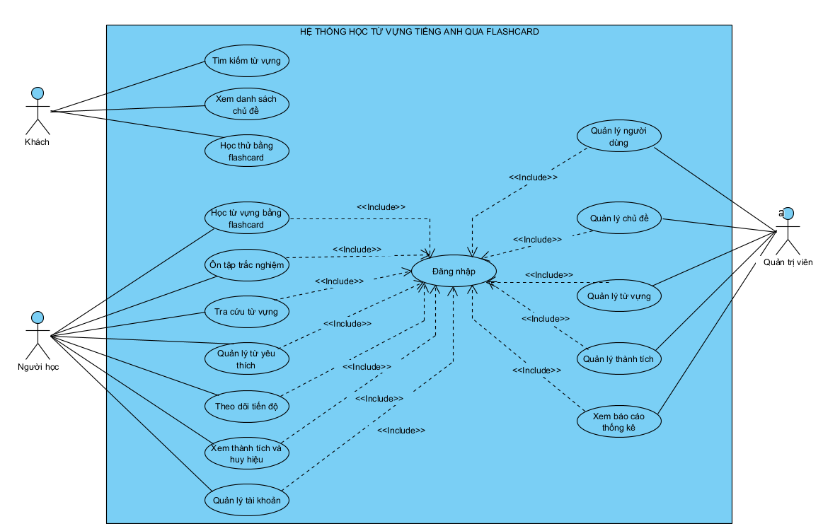
Hình 3-1: Biểu đồ Use Case tổng quát
      - Chức năng phía quản trị viên (Admin)
- Quản lý người dùng:
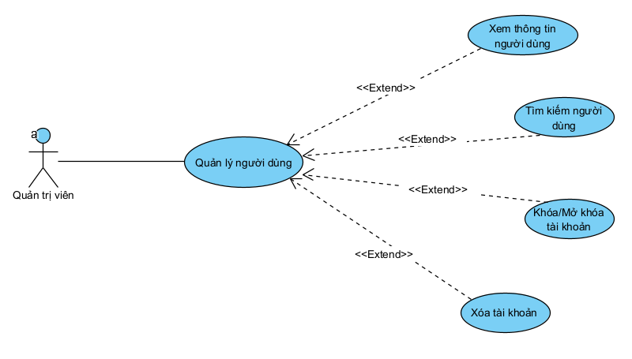
Hình 3-2: Biểu đồ Use Case quản lý người dùng
+ Mô tả Use Case quản lý người dùng:
Bảng 3-1: Mô tả Use Case quản lý người dùng
Use Case ID | Tên Use Case | Actor | Tiền điều kiện | Hậu điều kiện
UC_QLND | Quản lý người dùng | Admin | Admin đã đăng nhập vào Web Admin với quyền quản trị. | Thông tin hoặc trạng thái tài khoản người dùng được cập nhật trong cơ sở dữ liệu.
+ Luồng sự kiện Use Case quản lý người dùng:

Bảng 3-2: Luồng sự kiện Use Case quản lý người dùng
Use Case ID | Luồng chính (Main Flow) | Luồng phụ (Alternative Flow)
UC_QLND | 1. Admin chọn chức năng Quản lý người dùng.  2. Hệ thống hiển thị danh sách người dùng (họ tên, email, trạng thái, ngày tạo).  3. Admin tìm kiếm hoặc lọc người dùng theo tên, email hoặc trạng thái.  4. Admin chọn xem chi tiết, khóa/mở khóa hoặc xóa một người dùng.  5. Hệ thống yêu cầu xác nhận thao tác.  6. Admin xác nhận; hệ thống cập nhật cơ sở dữ liệu và làm mới danh sách. | 3a. Không tìm thấy người dùng phù hợp: hệ thống thông báo không có kết quả.  4a. Admin khóa hoặc xóa tài khoản Admin hệ thống: hệ thống báo lỗi và không thực hiện.  6a. Admin hủy xác nhận: hệ thống giữ nguyên dữ liệu.  6b. Lỗi kết nối: hệ thống thông báo lỗi để Admin thử lại.

- Quản lý chủ đề:
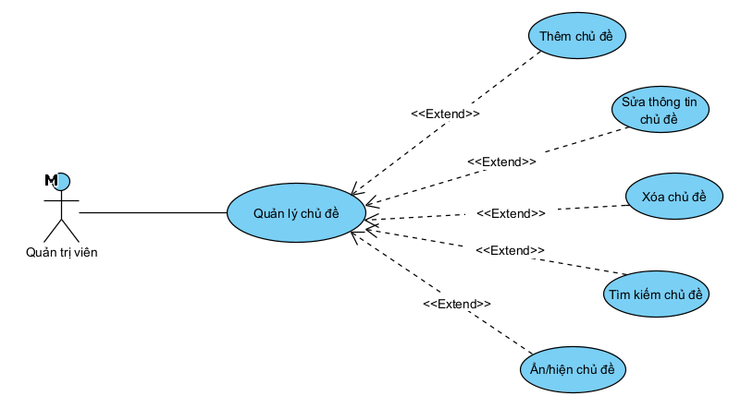
Hình 3-2: Biểu đồ Use Case quản lý chủ đề
+ Mô tả Use Case quản lý chủ đề:
Bảng 3-1: Mô tả Use Case quản lý chủ đề
Use Case ID | Tên Use Case | Actor | Tiền điều kiện | Hậu điều kiện
UC_QLCD | Quản lý chủ đề | Admin | Admin đã đăng nhập vào Web Admin với quyền quản trị. | Danh sách chủ đề được cập nhật và hiển thị đúng trên ứng dụng Mobile.
+ Luồng sự kiện Use Case quản lý chủ đề:
Bảng 3-2: Luồng sự kiện Use Case quản lý chủ đề
Use Case ID | Luồng chính (Main Flow) | Luồng phụ (Alternative Flow)
UC_QLCD | 1. Admin chọn chức năng Quản lý chủ đề.  2. Hệ thống hiển thị danh sách chủ đề (tên, mô tả, ảnh đại diện, số từ vựng).  3. Admin chọn Thêm mới, Sửa hoặc Xóa chủ đề.  4. Với thêm mới hoặc sửa, Admin nhập tên, mô tả, ảnh đại diện và chọn Lưu.  5. Hệ thống kiểm tra dữ liệu hợp lệ và lưu vào cơ sở dữ liệu.  6. Hệ thống cập nhật lại danh sách chủ đề. | 3a. Xóa chủ đề đang chứa từ vựng: hệ thống cảnh báo và yêu cầu xác nhận trước khi xóa.  5a. Tên chủ đề để trống hoặc bị trùng: hệ thống báo lỗi và yêu cầu nhập lại.  5b. Ảnh sai định dạng hoặc vượt dung lượng: hệ thống báo lỗi.

- Quản lý từ vựng:
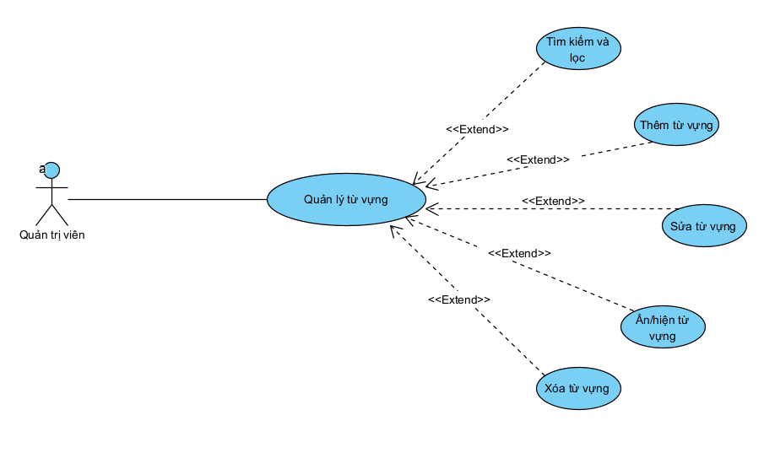
Hình 3-2: Biểu đồ Use Case quản lý từ vựng
+ Mô tả Use Case quản lý từ vựng:
Bảng 3-1: Mô tả Use Case quản lý từ vựng
Use Case ID | Tên Use Case | Actor | Tiền điều kiện | Hậu điều kiện
UC_QLTV | Quản lý từ vựng | Admin | Admin đã đăng nhập vào Web Admin; đã có ít nhất một chủ đề trong hệ thống. | Dữ liệu từ vựng (nghĩa, phiên âm, ví dụ, hình ảnh, âm thanh) được cập nhật và sẵn sàng cho người học.
+ Luồng sự kiện Use Case quản lý từ vựng:

Bảng 3-2: Luồng sự kiện Use Case quản lý từ vựng
Use Case ID | Luồng chính (Main Flow) | Luồng phụ (Alternative Flow)
UC_QLTV | 1. Admin chọn chức năng Quản lý từ vựng.  2. Hệ thống hiển thị danh sách từ vựng, cho phép lọc theo chủ đề hoặc tìm theo từ khóa.  3. Admin chọn Thêm mới, Sửa hoặc Xóa từ vựng.  4. Với thêm mới hoặc sửa, Admin nhập từ tiếng Anh, phiên âm, loại từ, nghĩa tiếng Việt, câu ví dụ và nghĩa của ví dụ, chọn chủ đề, tải lên hình ảnh minh họa và âm thanh phát âm.  5. Admin chọn Lưu; hệ thống kiểm tra dữ liệu và lưu vào cơ sở dữ liệu.  6. Hệ thống làm mới danh sách từ vựng. | 3a. Xóa từ vựng đã có trong lịch sử học hoặc danh sách yêu thích: hệ thống cảnh báo và yêu cầu xác nhận.  5a. Thiếu từ tiếng Anh hoặc nghĩa tiếng Việt: hệ thống báo lỗi.  5b. Từ đã tồn tại trong cùng chủ đề: hệ thống báo trùng.  5c. Tệp hình ảnh hoặc âm thanh sai định dạng hoặc quá dung lượng: hệ thống báo lỗi.

- Quản lý thành tích:
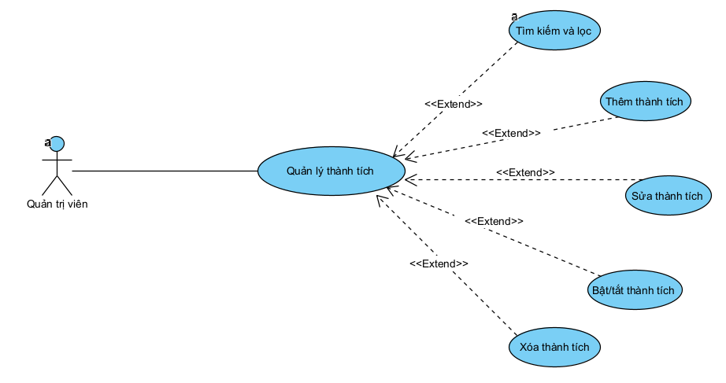
Hình 3-2: Biểu đồ Use Case quản lý thành tích
+ Mô tả Use Case quản lý thành tích:
Bảng 3-1: Mô tả Use Case quản lý thành tích
Use Case ID | Tên Use Case | Actor | Tiền điều kiện | Hậu điều kiện
UC_QLTT | Quản lý thành tích | Admin | Admin đã đăng nhập vào Web Admin với quyền quản trị. | Danh mục thành tích, huy hiệu được cập nhật; hệ thống dùng danh mục này để xét mở khóa cho người học.
+ Luồng sự kiện Use Case quản lý thành tích:
Bảng 3-2: Luồng sự kiện Use Case quản lý thành tích
Use Case ID | Luồng chính (Main Flow) | Luồng phụ (Alternative Flow)
UC_QLTT | 1. Admin chọn chức năng Quản lý thành tích.  2. Hệ thống hiển thị danh sách thành tích (tên, mô tả, biểu tượng, điều kiện đạt).  3. Admin chọn Thêm mới, Sửa hoặc Xóa thành tích.  4. Với thêm mới hoặc sửa, Admin nhập tên, mô tả, biểu tượng, loại điều kiện (số từ đã học, số từ đã thuộc (Hộp 5), số ngày học liên tiếp) và giá trị cần đạt.  5. Hệ thống kiểm tra dữ liệu và lưu vào cơ sở dữ liệu.  6. Hệ thống cập nhật danh sách thành tích. | 3a. Xóa thành tích đã có người học đạt được: hệ thống cảnh báo và yêu cầu xác nhận.  5a. Giá trị điều kiện nhỏ hơn hoặc bằng 0, hoặc thiếu tên: hệ thống báo lỗi.  5b. Tên thành tích bị trùng: hệ thống báo lỗi.

- Báo cáo thống kê:
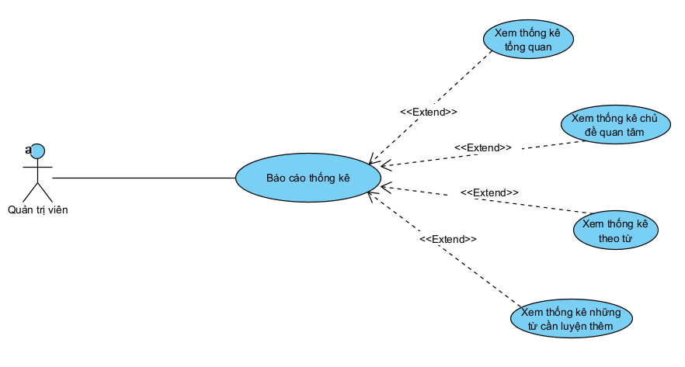
Hình 3-2: Biểu đồ Use Case báo cáo thống kê
+ Mô tả Use Case báo cáo thống kê:
Bảng 3-1: Mô tả Use Case báo cáo thống kê
Use Case ID | Tên Use Case | Actor | Tiền điều kiện | Hậu điều kiện
UC_TKBC | Báo cáo thống kê | Admin | Admin đã đăng nhập vào Web Admin với quyền quản trị. | Báo cáo thống kê được hiển thị; dữ liệu hệ thống không bị thay đổi.
+ Luồng sự kiện Use Case báo cáo thống kê:

Bảng 3-2: Luồng sự kiện Use Case báo cáo thống kê
Use Case ID | Luồng chính (Main Flow) | Luồng phụ (Alternative Flow)
UC_TKBC | 1. Admin chọn Báo cáo thống kê.  2. Hệ thống kiểm tra quyền truy cập.  3. Hệ thống lấy và tổng hợp dữ liệu.  4. Hệ thống hiển thị thống kê tổng quan, theo chủ đề và theo từ vựng. | 1. Không có quyền: thông báo từ chối truy cập.  2. Không có dữ liệu: hiển thị báo cáo rỗng.  3. Lỗi máy chủ: thông báo lỗi và cho phép thử lại.

      - Chức năng phía người học (người đã đăng nhập)
- Học từ vựng bằng flashcard:
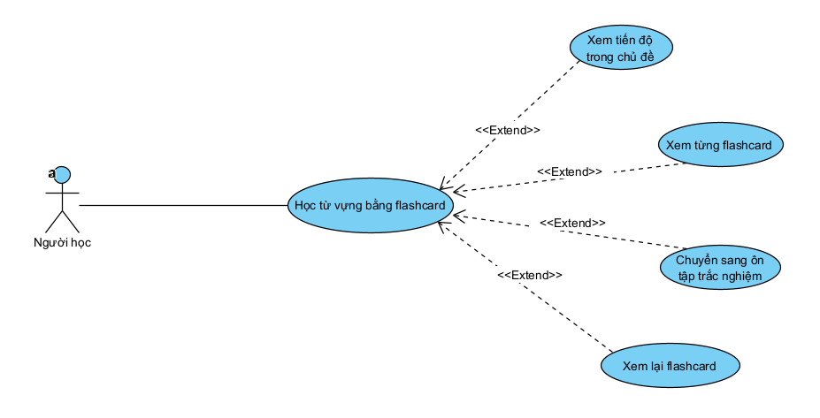
Hình 3-3: Biểu đồ Use Case học từ vựng bằng flashcard
+ Mô tả Use Case học từ vựng bằng flashcard:

Bảng 3-3: Mô tả Use Case học từ vựng bằng flashcard
Use Case ID | Tên Use Case | Actor | Tiền điều kiện | Hậu điều kiện
UC_HOC | Học từ vựng bằng flashcard | Người học | Người học đã đăng nhập; chủ đề được chọn có từ vựng. | Các từ mới học được đưa vào Hộp 1 cùng thời điểm ôn tập đầu tiên; lịch sử phiên học được lưu và tiến độ được cập nhật; các thành tích đủ điều kiện được mở khóa.
+ Luồng sự kiện Use Case học từ vựng bằng flashcard:
Bảng 3-4: Luồng sự kiện Use Case học từ vựng bằng flashcard
Use Case ID | Luồng chính (Main Flow) | Luồng phụ (Alternative Flow)
UC_HOC | 1. Người học chọn một chủ đề trong danh sách chủ đề.  2. Người học chọn Bắt đầu học.  3. Hệ thống tạo phiên học và lấy danh sách từ chưa học với số lượng giới hạn.  4. Hệ thống hiển thị mặt trước của Flashcard (từ tiếng Anh, nút nghe phát âm).  5. Người học chạm vào thẻ để lật; mặt sau hiển thị phiên âm, loại từ, nghĩa, ví dụ và hình ảnh minh họa.  6. Người học chọn Tiếp theo để chuyển sang thẻ kế tiếp (lặp lại bước 4–6 đến hết số thẻ).  7. Sau thẻ cuối, hệ thống hoàn thành phiên học, đưa các từ vừa học vào Hộp 1 (hệ thống Leitner) và tính thời điểm ôn tập đầu tiên.  8. Hệ thống lưu lịch sử phiên học, cập nhật tiến độ, xét mở khóa thành tích và hiển thị tổng kết phiên học. | 3a. Chủ đề không còn từ mới: hệ thống thông báo và gợi ý chuyển sang ôn tập.  5a. Người học chọn nghe phát âm: hệ thống phát âm thanh; nếu chưa có tệp âm thanh thì thông báo.  5b. Người học chọn thêm từ vào yêu thích: thực hiện theo UC_YT.  6a. Người học thoát giữa chừng: hệ thống cảnh báo và lưu phiên ở trạng thái chưa hoàn thành; các từ chưa xem chưa được đưa vào hộp Leitner.  7a. Mất kết nối: hệ thống thông báo lỗi và cho phép thử lại.

- Ôn tập trắc nghiệm:
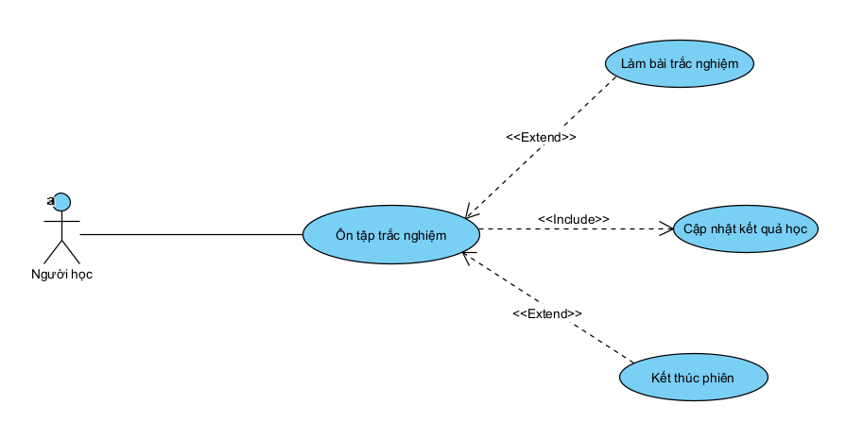
Hình 3-4: Biểu đồ Use Case ôn tập trắc nghiệm
+ Mô tả Use Case ôn tập trắc nghiệm:
Bảng 3-5: Mô tả Use Case ôn tập trắc nghiệm
Use Case ID | Tên Use Case | Actor | Tiền điều kiện | Hậu điều kiện
UC_ONTAP | Ôn tập trắc nghiệm | Người học | Người học đã đăng nhập; có ít nhất một từ đến hạn ôn tập. | Kết quả từng câu được lưu; hộp Leitner và thời điểm ôn tập kế tiếp của các từ được cập nhật; lịch sử ôn tập được ghi nhận.
+ Luồng sự kiện Use Case ôn tập trắc nghiệm:
Bảng 3-6: Luồng sự kiện Use Case ôn tập trắc nghiệm
Use Case ID | Luồng chính (Main Flow) | Luồng phụ (Alternative Flow)
UC_ONTAP | 1. Người học chọn chức năng Ôn tập.  2. Hệ thống xác định các từ đến hạn ôn tập theo từng hộp Leitner.  3. Hệ thống tạo câu hỏi trắc nghiệm cho từng từ (một đáp án đúng và các đáp án nhiễu).  4. Người học chọn một đáp án.  5. Hệ thống tự chấm, hiển thị kết quả đúng hoặc sai kèm đáp án đúng.  6. Nếu đúng, hệ thống chuyển từ lên hộp kế tiếp và tính thời điểm ôn tập mới theo hộp đó. Nếu sai, hệ thống đưa từ về Hộp 1 và đưa lại vào cuối hàng đợi để hiển thị lại trong cùng lượt ôn tập.  7. Hệ thống lặp lại bước 3–6 cho đến khi không còn từ nào trong hàng đợi (các từ trả lời sai đều đã được trả lời đúng).  8. Hệ thống hiển thị kết quả (số từ đúng ngay lần đầu, số từ phải hiển thị lại, số từ đã chuyển hộp) và lưu lịch sử ôn tập. | 2a. Không có từ đến hạn: hệ thống thông báo hiện chưa có từ cần ôn tập.  4a. Người học thoát giữa chừng: hệ thống lưu kết quả các câu đã trả lời; các từ trả lời sai nhưng chưa trả lời đúng lại vẫn ở Hộp 1 và được ôn ở lượt sau.  5a. Lỗi tải hoặc lưu kết quả: hệ thống thông báo lỗi và cho phép thử lại.  6a. Từ ở Hộp 5 được trả lời đúng: hệ thống đánh dấu từ là đã thuộc và giữ ở Hộp 5 với khoảng thời gian ôn dài nhất.

- Tra cứu từ vựng:
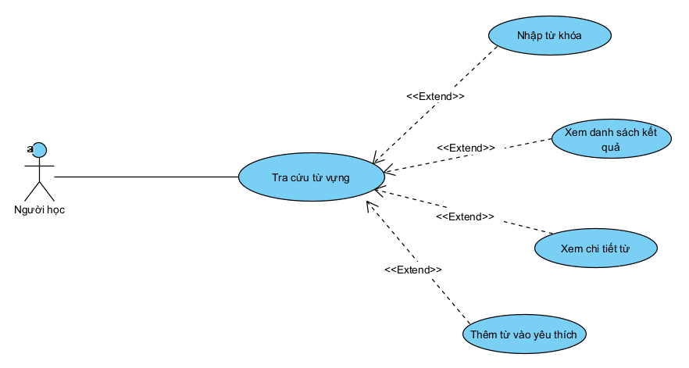
Hình 3-5: Biểu đồ Use Case tra cứu từ vựng
+ Mô tả Use Case tra cứu từ vựng:
Bảng 3-7: Mô tả Use Case tra cứu từ vựng
Use Case ID | Tên Use Case | Actor | Tiền điều kiện | Hậu điều kiện
UC_TRACUU | Tra cứu từ vựng | Người học | Người học đã đăng nhập. | Thông tin chi tiết của từ được hiển thị; dữ liệu học tập không bị thay đổi.
+ Luồng sự kiện Use Case tra cứu từ vựng:

Bảng 3-8: Luồng sự kiện Use Case tra cứu từ vựng
Use Case ID | Luồng chính (Main Flow) | Luồng phụ (Alternative Flow)
UC_TRACUU | 1. Người học chọn chức năng Tra cứu.  2. Người học nhập từ tiếng Anh hoặc nghĩa tiếng Việt cần tìm.  3. Hệ thống tìm kiếm và hiển thị danh sách kết quả phù hợp.  4. Người học chọn một từ trong danh sách.  5. Hệ thống hiển thị chi tiết từ: phiên âm, loại từ, nghĩa, ví dụ, hình ảnh, nút nghe phát âm và hộp Leitner hiện tại của từ đối với người học (nếu có).  6. Người học có thể thêm từ vào danh sách yêu thích. | 2a. Từ khóa để trống: hệ thống nhắc người học nhập từ khóa.  3a. Không có kết quả phù hợp: hệ thống thông báo không tìm thấy từ.  6a. Từ đã có trong danh sách yêu thích: hệ thống hiển thị trạng thái đã yêu thích.

- Quản lý từ yêu thích:
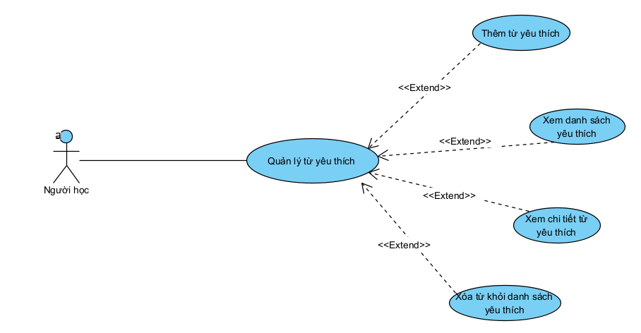
Hình 3-6: Biểu đồ Use Case quản lý từ yêu thích
+ Mô tả Use Case quản lý từ yêu thích:
Bảng 3-9: Mô tả Use Case quản lý từ yêu thích
Use Case ID | Tên Use Case | Actor | Tiền điều kiện | Hậu điều kiện
UC_YT | Quản lý từ yêu thích | Người học | Người học đã đăng nhập. | Danh sách từ yêu thích của người học được cập nhật.
+ Luồng sự kiện Use Case quản lý từ yêu thích:
Bảng 3-10: Luồng sự kiện Use Case quản lý từ yêu thích
Use Case ID | Luồng chính (Main Flow) | Luồng phụ (Alternative Flow)
UC_YT | 1. Người học mở mục Từ yêu thích.  2. Hệ thống hiển thị danh sách các từ đã lưu (từ tiếng Anh, nghĩa).  3. Người học chọn một từ để xem chi tiết hoặc nghe phát âm.  4. Người học chọn Bỏ yêu thích đối với từ không còn cần theo dõi.  5. Hệ thống cập nhật cơ sở dữ liệu và làm mới danh sách. | 1a. Thêm yêu thích: tại màn hình Flashcard hoặc chi tiết từ, người học chạm biểu tượng yêu thích; hệ thống lưu từ vào danh sách.  2a. Danh sách trống: hệ thống thông báo chưa có từ yêu thích.  5a. Lỗi kết nối: hệ thống thông báo lỗi và giữ nguyên danh sách.

- Theo dõi tiến độ học:
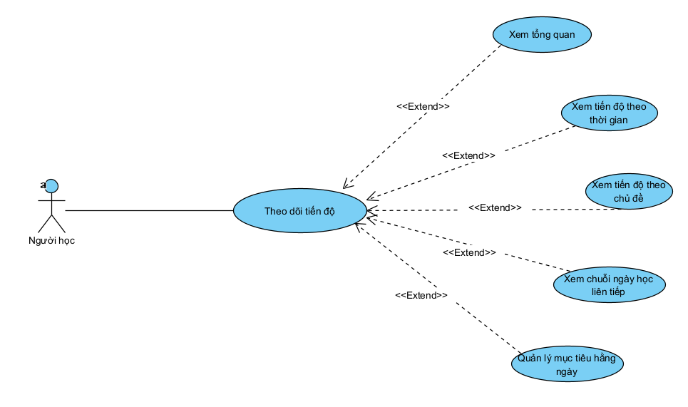
Hình 3-7: Biểu đồ Use Case theo dõi tiến độ học
+ Mô tả Use Case theo dõi tiến độ học:
Bảng 3-11: Mô tả Use Case theo dõi tiến độ học
Use Case ID | Tên Use Case | Actor | Tiền điều kiện | Hậu điều kiện
UC_TIENDO | Theo dõi tiến độ học | Người học | Người học đã đăng nhập. | Thông tin tiến độ và lịch sử học tập được hiển thị; dữ liệu không bị thay đổi.
+ Luồng sự kiện Use Case theo dõi tiến độ học:

Bảng 3-12: Luồng sự kiện Use Case theo dõi tiến độ học
Use Case ID | Luồng chính (Main Flow) | Luồng phụ (Alternative Flow)
UC_TIENDO | 1. Người học chọn chức năng Tiến độ học.  2. Hệ thống tổng hợp tổng số từ đã học và số từ theo từng nhóm hộp Leitner (Mới học: Hộp 1–2, Đang củng cố: Hộp 3–4, Đã thuộc: Hộp 5) và số từ đến hạn ôn tập.  3. Người học chọn khoảng thời gian xem theo ngày, tuần hoặc tháng.  4. Hệ thống hiển thị biểu đồ số từ đã học tương ứng.  5. Người học xem lịch sử các phiên học và phiên ôn tập. | 2a. Chưa có dữ liệu học tập: hệ thống thông báo và gợi ý bắt đầu học.  4a. Không có dữ liệu trong khoảng thời gian đã chọn: hệ thống hiển thị thông báo.  4b. Lỗi tải dữ liệu: hệ thống thông báo lỗi và cho phép thử lại.
- Xem thành tích và huy hiệu:
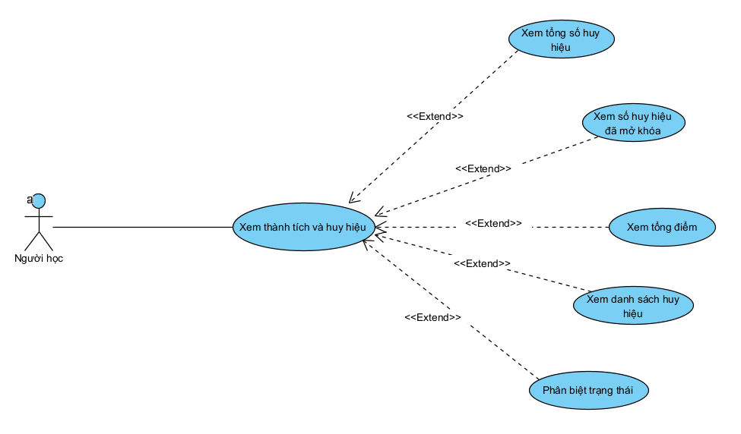
Hình 3-8: Biểu đồ Use Case xem thành tích và huy hiệu
+ Mô tả Use Case xem thành tích và huy hiệu:
Bảng 3-13: Mô tả Use Case xem thành tích và huy hiệu
Use Case ID | Tên Use Case | Actor | Tiền điều kiện | Hậu điều kiện
UC_HUYHIEU | Xem thành tích và huy hiệu | Người học | Người học đã đăng nhập. | Danh sách thành tích, huy hiệu và chuỗi ngày học được hiển thị; dữ liệu không bị thay đổi.
+ Luồng sự kiện Use Case xem thành tích và huy hiệu:
Bảng 3-14: Luồng sự kiện Use Case xem thành tích và huy hiệu
Use Case ID | Luồng chính (Main Flow) | Luồng phụ (Alternative Flow)
UC_HUYHIEU | 1. Người học chọn chức năng Thành tích.  2. Hệ thống lấy danh mục thành tích và trạng thái đạt được của người học.  3. Hệ thống hiển thị huy hiệu đã đạt (kèm ngày đạt) và huy hiệu chưa đạt (kèm mức hoàn thành so với điều kiện).  4. Hệ thống hiển thị số ngày học liên tiếp hiện tại.  5. Người học chọn một huy hiệu để xem mô tả và điều kiện đạt. | 3a. Chưa đạt thành tích nào: hệ thống hiển thị toàn bộ huy hiệu ở trạng thái khóa cùng điều kiện đạt.  3b. Lỗi tải dữ liệu: hệ thống thông báo lỗi và cho phép thử lại.
- Quản lý tài khoản:
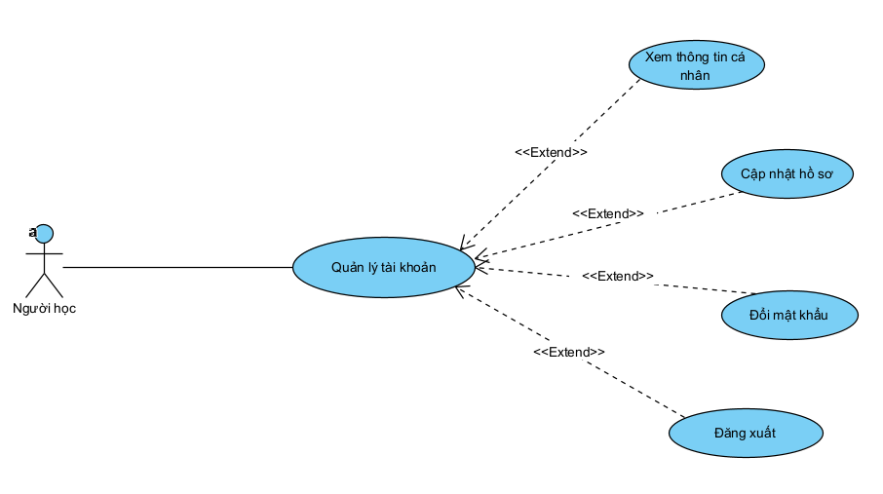
Hình 3-9: Biểu đồ Use Case quản lý tài khoản
+ Mô tả Use Case quản lý tài khoản:
Bảng 3-15: Mô tả Use Case quản lý tài khoản
Use Case ID | Tên Use Case | Actor | Tiền điều kiện | Hậu điều kiện
UC_TK | Quản lý tài khoản | Người học, Khách (khi đăng ký, đăng nhập) | Thiết bị có kết nối mạng; riêng cập nhật hồ sơ, đổi mật khẩu và đăng xuất yêu cầu người học đã đăng nhập. | Tài khoản được tạo hoặc phiên đăng nhập được thiết lập; thông tin hồ sơ, mật khẩu được cập nhật; khi đăng xuất, phiên đăng nhập trên thiết bị bị hủy.
+ Luồng sự kiện Use Case quản lý tài khoản:
Bảng 3-16: Luồng sự kiện Use Case quản lý tài khoản
Use Case ID | Luồng chính (Main Flow) | Luồng phụ (Alternative Flow)
UC_TK | 1. Người dùng mở ứng dụng, chọn Đăng ký (họ tên, email, mật khẩu) hoặc Đăng nhập (email, mật khẩu hoặc tài khoản Google).  2. Hệ thống kiểm tra thông tin, tạo hoặc xác thực tài khoản, cấp token và lưu trên thiết bị.  3. Người học mở mục Hồ sơ cá nhân để xem thông tin tài khoản.  4. Người học chọn cập nhật thông tin (họ tên, ảnh đại diện) hoặc đổi mật khẩu.  5. Hệ thống kiểm tra dữ liệu và lưu thay đổi.  6. Người học có thể chọn Đăng xuất; hệ thống xóa token khỏi thiết bị. | 2a. Email đã tồn tại khi đăng ký: hệ thống báo lỗi.  2b. Sai email hoặc mật khẩu, hoặc tài khoản bị khóa: hệ thống báo lỗi và không cho đăng nhập.  2c. Đăng nhập bằng Google: nếu email chưa có trong hệ thống, hệ thống tạo tài khoản mới rồi đăng nhập.  5a. Mật khẩu cũ không đúng hoặc mật khẩu mới không hợp lệ: hệ thống báo lỗi.

c) Chức năng phía khách (người dùng chưa đăng nhập)
- Xem danh sách chủ đề:
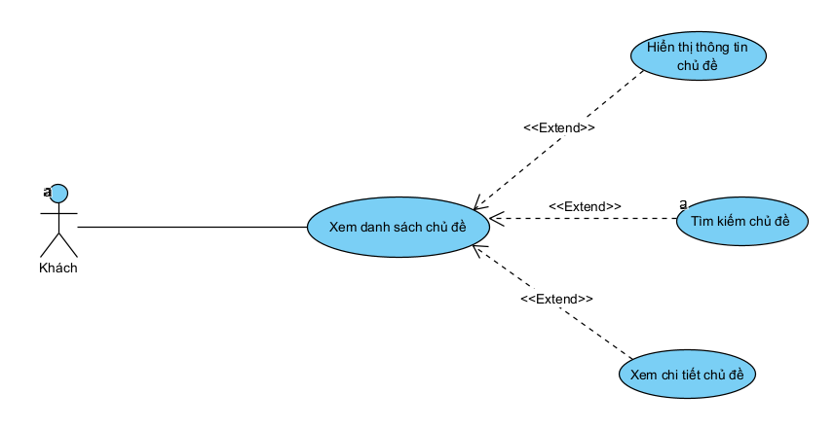
Hình 3-11: Biểu đồ Use Case xem danh sách chủ đề
+ Mô tả Use Case xem danh sách chủ đề:
Bảng 3-19: Mô tả Use Case xem danh sách chủ đề
Use Case ID | Tên Use Case | Actor | Tiền điều kiện | Hậu điều kiện
UC_DSCD | Xem danh sách chủ đề | Khách | Khách đã mở ứng dụng và chưa đăng nhập. | Danh sách chủ đề và từ vựng của chủ đề được hiển thị; hệ thống không lưu dữ liệu học tập.
+ Luồng sự kiện Use Case xem danh sách chủ đề:

Bảng 3-20: Luồng sự kiện Use Case xem danh sách chủ đề
Use Case ID | Luồng chính (Main Flow) | Luồng phụ (Alternative Flow)
UC_DSCD | 1. Khách mở ứng dụng hoặc chọn mục Chủ đề.  2. Hệ thống lấy danh sách chủ đề từ cơ sở dữ liệu.  3. Hệ thống hiển thị các chủ đề (tên, ảnh đại diện, số từ vựng).  4. Khách chọn một chủ đề để xem danh sách từ vựng (từ tiếng Anh, nghĩa) của chủ đề đó. | 3a. Chưa có chủ đề nào: hệ thống thông báo danh sách trống.  3b. Lỗi kết nối: hệ thống thông báo lỗi và cho phép thử lại.  4a. Khách chọn Bắt đầu học đầy đủ: hệ thống yêu cầu đăng nhập (UC_TK).

- Học thử bằng flashcard:
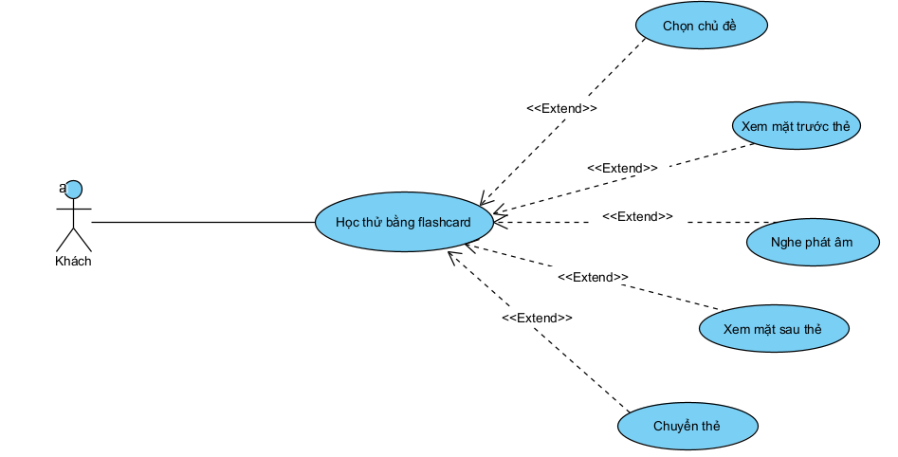
Hình 3-11: Biểu đồ Use Case học thử bằng flashcard
+ Mô tả Use Case học thử bằng flashcard:
Bảng 3-19: Mô tả Use Case học thử bằng flashcard
Use Case ID | Tên Use Case | Actor | Tiền điều kiện | Hậu điều kiện
UC_HOCTHU | Học thử bằng flashcard | Khách | Khách đã mở ứng dụng và chưa đăng nhập; chủ đề được chọn có từ vựng. | Khách hoàn thành lượt học thử; kết quả không được lưu và tiến độ không thay đổi.
+ Luồng sự kiện Use Case học thử bằng flashcard:
Bảng 3-20: Luồng sự kiện Use Case học thử bằng flashcard
Use Case ID | Luồng chính (Main Flow) | Luồng phụ (Alternative Flow)
UC_HOCTHU | 1. Khách chọn một chủ đề và chọn Học thử.  2. Hệ thống lấy một số lượng từ giới hạn của chủ đề để học thử.  3. Hệ thống hiển thị mặt trước Flashcard (từ tiếng Anh, nút nghe phát âm).  4. Khách chạm vào thẻ để lật và xem mặt sau (phiên âm, nghĩa, ví dụ).  5. Khách chuyển sang thẻ tiếp theo (lặp lại bước 3–5 đến hết số thẻ).  6. Hệ thống thông báo kết thúc học thử và gợi ý đăng ký hoặc đăng nhập để lưu tiến độ. | 2a. Chủ đề không có từ vựng: hệ thống thông báo và cho chọn chủ đề khác.  3a. Khách chọn nghe phát âm: hệ thống phát âm thanh; nếu chưa có tệp âm thanh thì thông báo.  5a. Khách thoát giữa chừng: hệ thống không lưu dữ liệu.  6a. Khách chọn đăng ký hoặc đăng nhập: hệ thống chuyển sang UC_TK.

    - Biểu đồ lớp thực thể
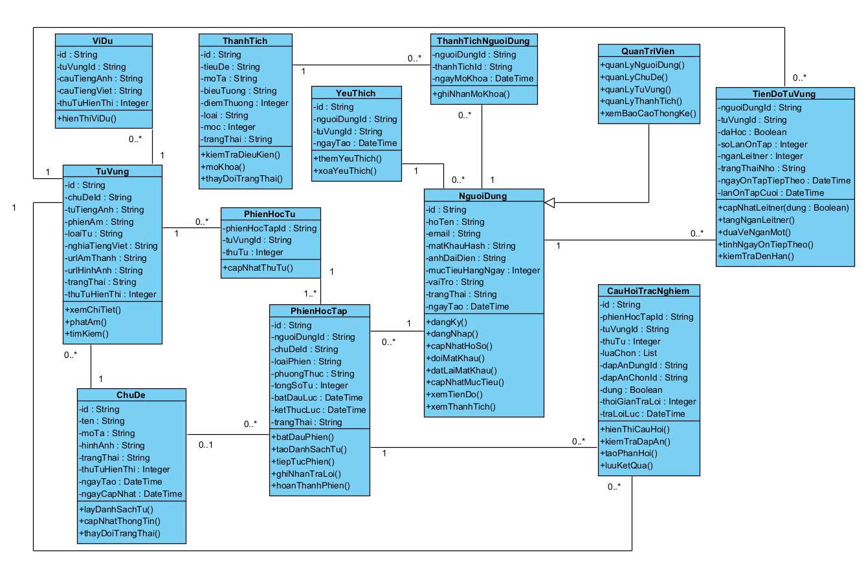
Hình 3-12: Biểu đồ lớp của hệ thống
Mối quan hệ giữa các lớp trong hệ thống:
Bảng 3-21: Mô tả mối quan hệ giữa các lớp trong hệ thống
STT | Mối quan hệ | Bội số | Mô tả
1 | QuanTriVien kế thừa NguoiDung | — | Quản trị viên kế thừa các thuộc tính và phương thức chung của người dùng, đồng thời có thêm các chức năng quản trị hệ thống.
2 | ChuDe – TuVung | 1 – 0..* | Một chủ đề có thể chứa nhiều từ vựng. Mỗi từ vựng thuộc đúng một chủ đề.
3 | TuVung – ViDu | 1 – 0..* | Một từ vựng có thể có nhiều ví dụ. Mỗi ví dụ thuộc về một từ vựng.
4 | NguoiDung – PhienHocTap | 1 – 0..* | Một người dùng có thể tạo nhiều phiên học. Mỗi phiên học thuộc về một người dùng.
5 | ChuDe – PhienHocTap | 0..1 – 0..* | Một chủ đề có thể có nhiều phiên học. Một phiên học có thể thuộc một chủ đề hoặc là phiên ôn tập tổng hợp.
6 | PhienHocTap – PhienHocTu | 1 – 1..* | Một phiên học phải có ít nhất một bản ghi từ vựng. Mỗi bản ghi phiên học từ thuộc một phiên học.
7 | TuVung – PhienHocTu | 1 – 0..* | Một từ vựng có thể xuất hiện trong nhiều phiên học. Mỗi bản ghi phiên học từ tham chiếu đến một từ vựng.
8 | PhienHocTap – CauHoiTracNghiem | 1 – 0..* | Một phiên trắc nghiệm có thể chứa nhiều câu hỏi. Mỗi câu hỏi thuộc một phiên học.
9 | TuVung – CauHoiTracNghiem | 1 – 0..* | Một từ vựng có thể được dùng trong nhiều câu hỏi. Mỗi câu hỏi kiểm tra một từ vựng.
10 | NguoiDung – TienDoTuVung | 1 – 0..* | Một người dùng có thể có tiến độ đối với nhiều từ vựng. Mỗi bản ghi tiến độ thuộc một người dùng.
11 | TuVung – TienDoTuVung | 1 – 0..* | Một từ vựng có thể có tiến độ của nhiều người dùng. Mỗi bản ghi tiến độ tham chiếu đến một từ vựng.
12 | NguoiDung – YeuThich | 1 – 0..* | Một người dùng có thể lưu nhiều từ yêu thích. Mỗi bản ghi yêu thích thuộc một người dùng.
13 | TuVung – YeuThich | 1 – 0..* | Một từ vựng có thể được nhiều người dùng yêu thích. Mỗi bản ghi yêu thích tham chiếu đến một từ vựng.
14 | NguoiDung – ThanhTichNguoiDung | 1 – 0..* | Một người dùng có thể đạt nhiều thành tích. Mỗi bản ghi thành tích thuộc một người dùng.
15 | ThanhTich – ThanhTichNguoiDung | 1 – 0..* | Một thành tích có thể được nhiều người dùng mở khóa. Mỗi bản ghi thành tích tham chiếu đến một thành tích.

3.2.3 Biểu đồ tuần tự
- Biểu đồ tuần tự chức năng đăng nhập
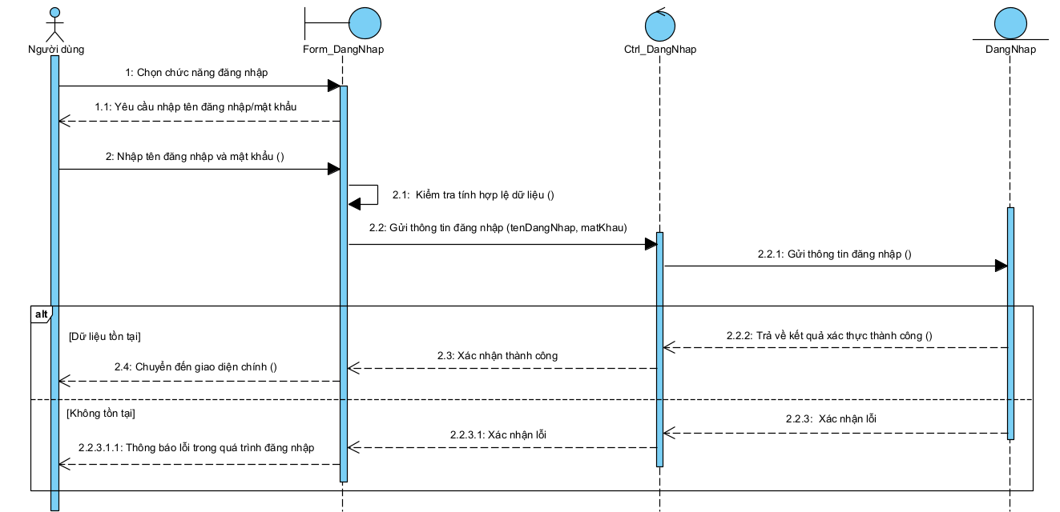
Hình 3-13: Biểu đồ tuần tự chức năng đăng nhập
- Biểu đồ tuần tự chức năng đăng ký
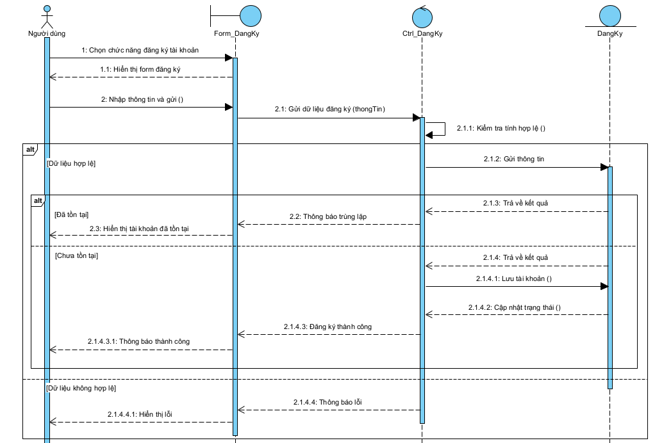
Hình 3-14: Biểu đồ tuần tự chức năng đăng ký
- Biểu đồ tuần tự chức năng đổi mật khẩu

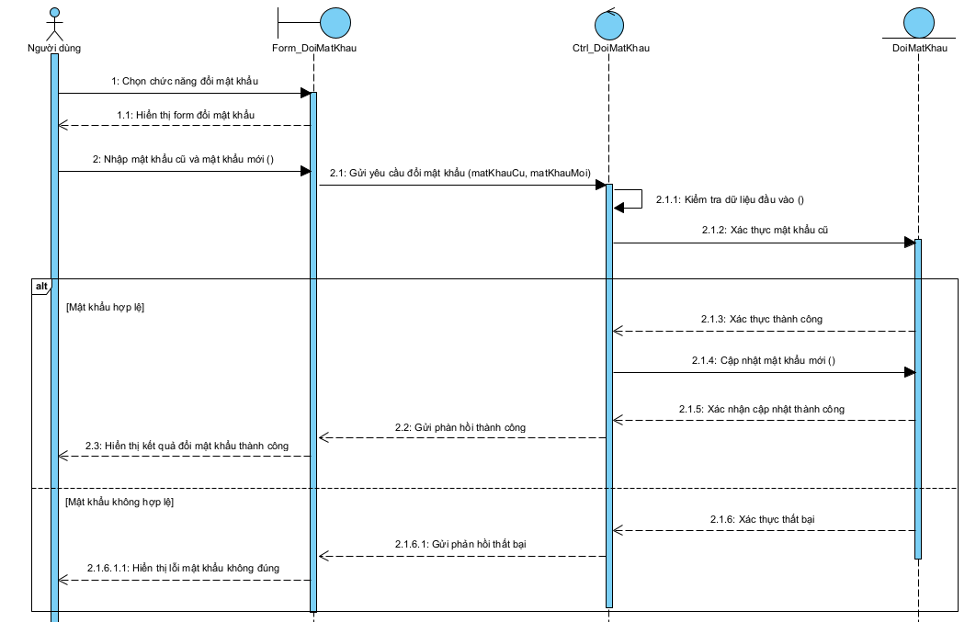
Hình 3-15: Biểu đồ tuần tự chức năng đổi mật khẩu
- Biểu đồ tuần tự học bằng flashcard
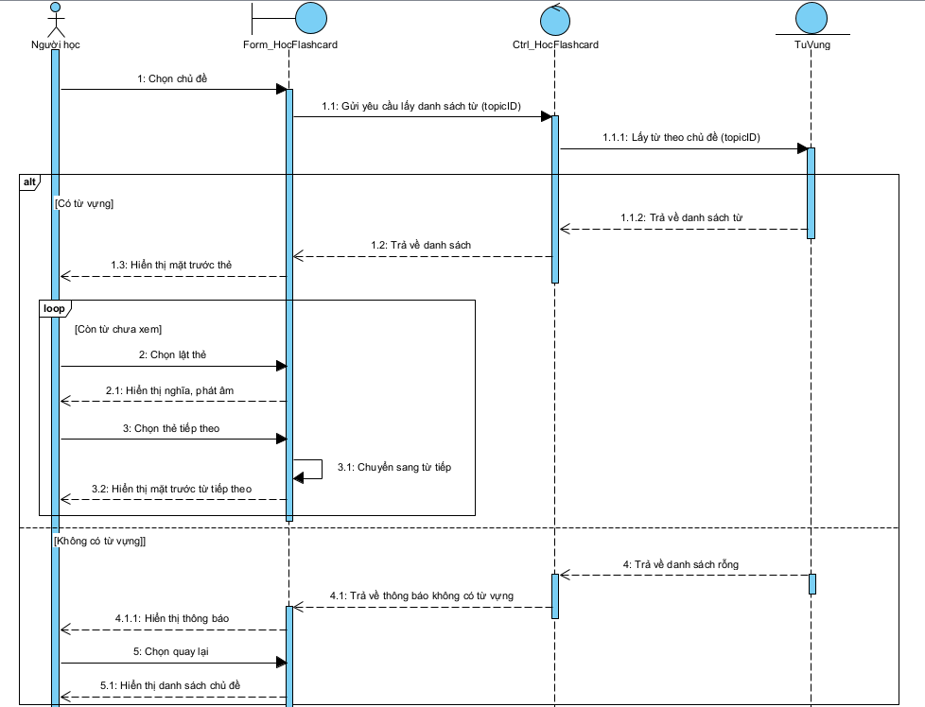
Hình 3-16: Biểu đồ tuần tự học bằng flashcard
- Biểu đồ tuần tự ôn tập trắc nghiệm theo Leitner
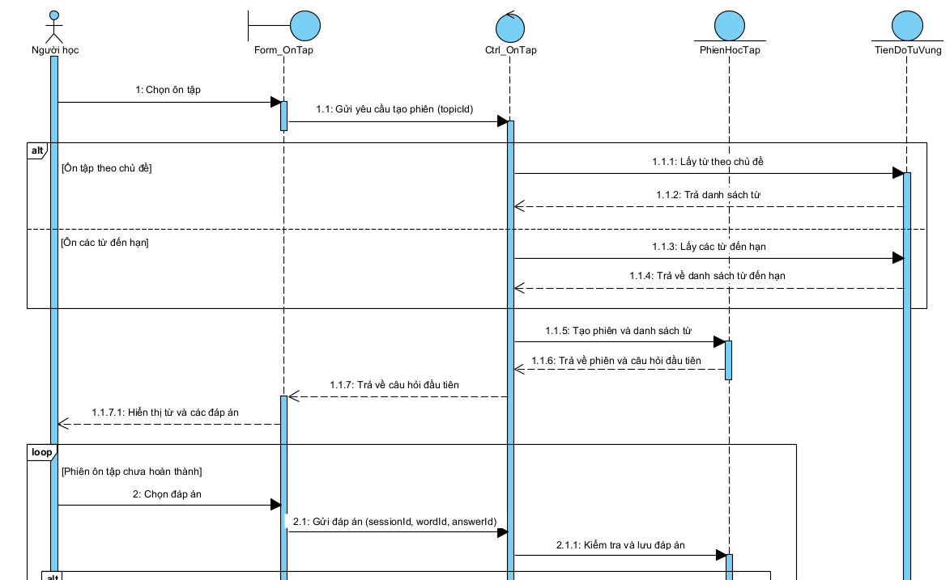
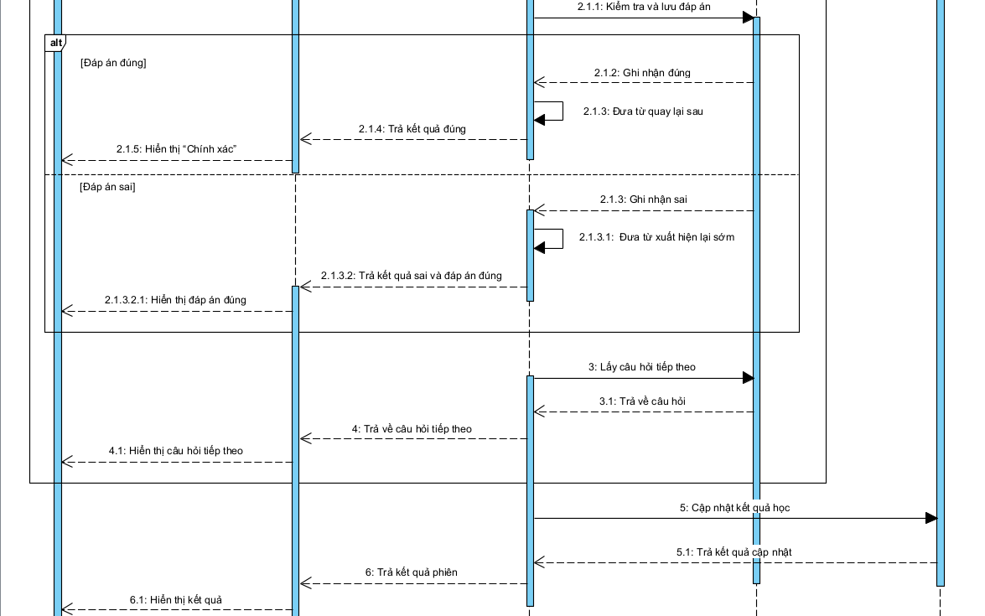
Hình 3-17: Biểu đồ tuần tự ôn tập trắc nghiệm theo Leitner
- Biểu đồ tuần tự chức năng xem tiến độ học tập
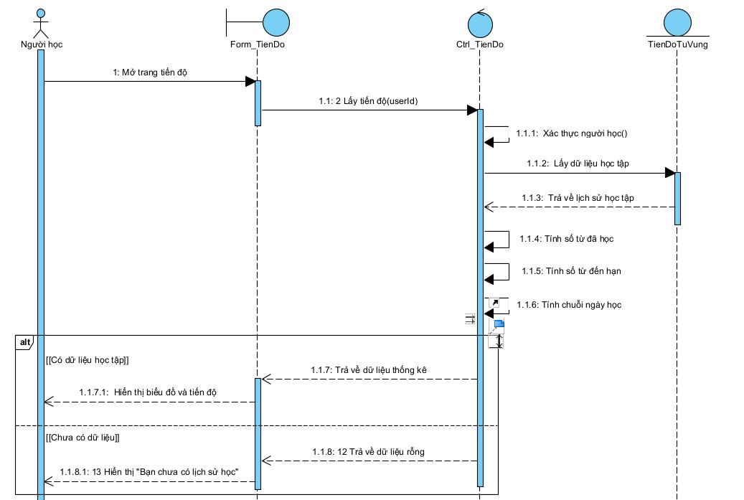
Hình 3-18: Biểu đồ tuần tự chức năng xem tiến độ học tập
- Biểu đồ tuần tự chức năng tra cứu từ vựng
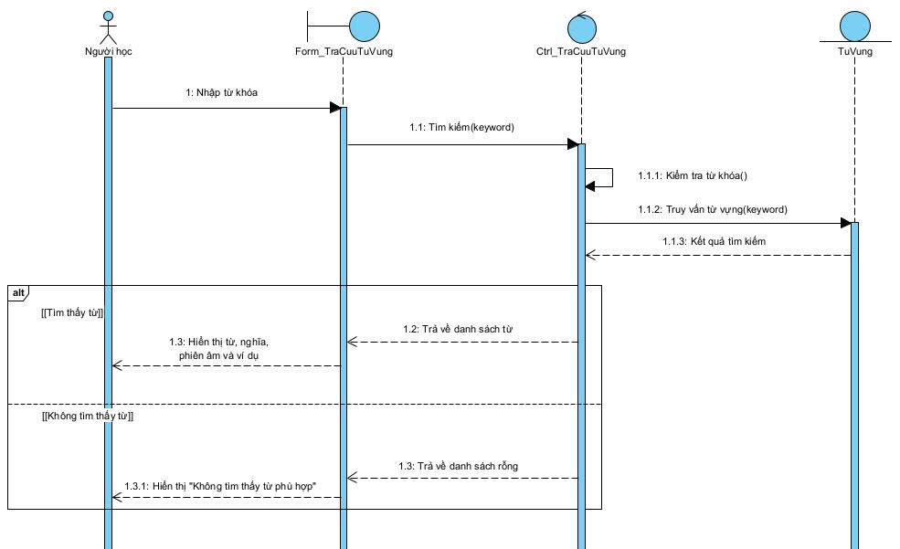
Hình 3-19: Biểu đồ tuần tự chức năng tra cứu từ vựng
- Biểu đồ tuần tự chức năng quản lý từ yêu thích

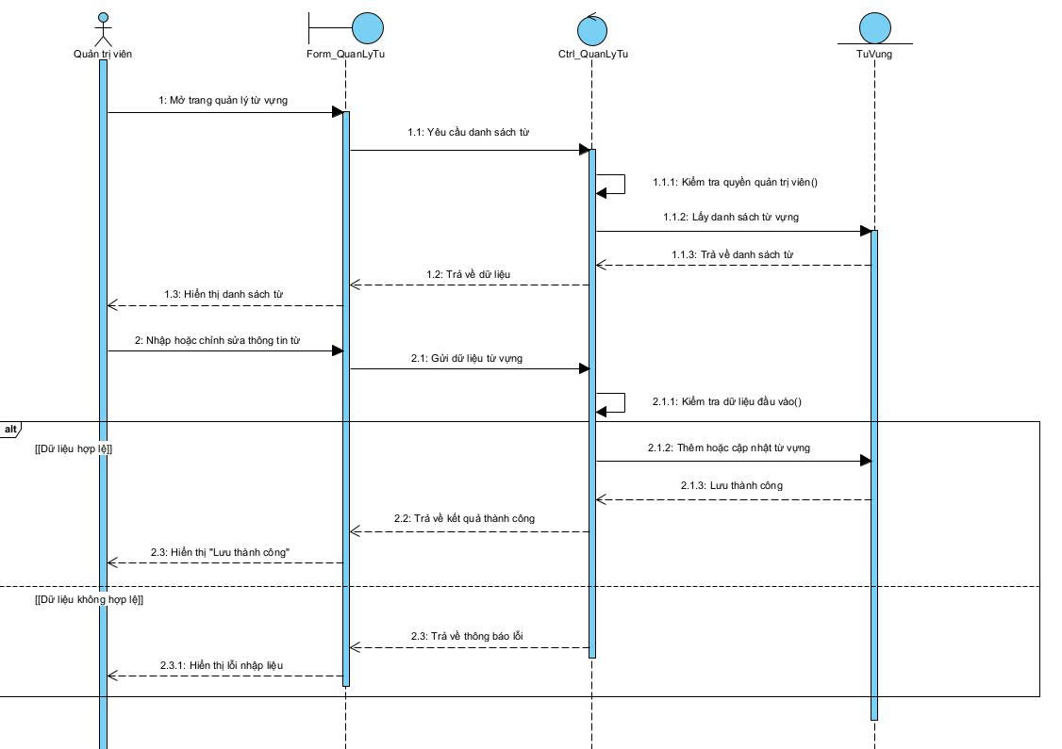
Hình 3-20: Biểu đồ tuần tự chức năng quản lý từ yêu thích
- Biểu đồ tuần tự chức năng quản trị từ vựng
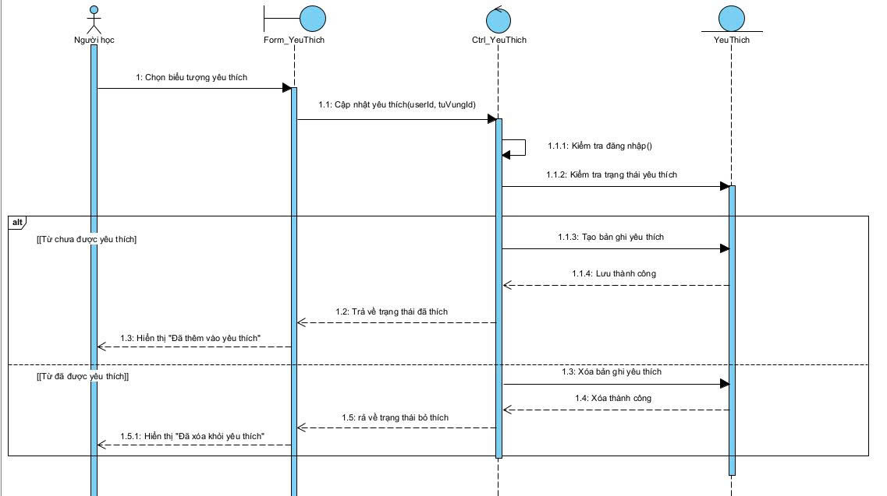
Hình 3-21: Biểu đồ tuần tự chức năng quản trị từ vựng
- Biểu đồ tuần tự chức năng quản lý người dùng
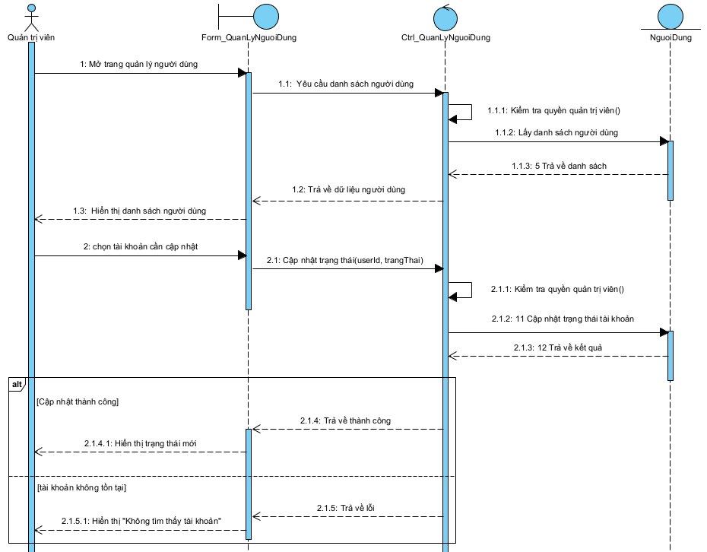
Hình 3-22: Biểu đồ tuần tự chức năng quản lý người dùng

3.2.4 Các yêu cầu phi chức năng
Hiệu năng và khả năng đáp ứng: Các thao tác thông thường như đăng nhập, lấy danh sách chủ đề, tra cứu từ vựng và lưu một câu trả lời phải phản hồi trong thời gian ngắn trên kết nối ổn định. Danh sách dài được phân trang, tìm kiếm có giới hạn và các cột thường xuyên lọc được tạo chỉ mục. Việc phát âm dùng bộ tổng hợp giọng nói trên thiết bị để giảm thời gian tải tệp âm thanh từ máy chủ.
Tính tin cậy và toàn vẹn dữ liệu: Phiên học, danh sách từ trong phiên và kết quả trả lời được lưu trên backend. Mã yêu cầu khởi tạo và mã yêu cầu trả lời giúp xử lý việc gửi lại sau mất mạng mà không tạo bản ghi trùng. Các thao tác liên quan nhiều bảng được đặt trong giao dịch; khóa ngoại, khóa duy nhất và ràng buộc trạng thái bảo vệ tính nhất quán của dữ liệu.
Bảo mật: Mật khẩu được băm trước khi lưu; phiên đăng nhập sử dụng access token và refresh token có thời hạn, hỗ trợ thu hồi và token version khi cần vô hiệu hóa toàn bộ phiên. API kiểm tra xác thực và vai trò quản trị, dữ liệu đầu vào được kiểm tra bằng Zod, mật khẩu đặt lại chỉ lưu dạng mã băm. Backend sử dụng Helmet, CORS, giới hạn tần suất và không ghi mật khẩu hoặc mã bí mật vào nhật ký.
Khả dụng và phục hồi: Ứng dụng lưu cục bộ phiên đang học và câu trả lời chờ gửi. Khi mở lại ứng dụng hoặc mạng được khôi phục, người học có thể tiếp tục đúng vị trí trước đó. Nút thoát trong giao diện và nút Back của Android đều đi qua bước xác nhận, sau đó đồng bộ trạng thái dừng phiên để tránh mất tiến trình.
Tính dễ sử dụng: Giao diện ưu tiên tiếng Việt rõ ràng, màu sắc thống nhất, kích thước thao tác phù hợp màn hình cảm ứng và luôn có trạng thái đang tải, rỗng và lỗi. Luồng học chỉ tập trung vào một hành động chính ở mỗi bước; mặt trước flashcard cho phép người học suy nghĩ trước khi xem nghĩa, mặt sau cung cấp phát âm, ví dụ và ba mức tự đánh giá.
Khả năng tương thích: Ứng dụng mobile được xây dựng bằng Expo SDK 57 và React Native, ưu tiên Android nhưng vẫn duy trì khả năng chạy trên môi trường web phục vụ kiểm thử. Trang quản trị hoạt động trên trình duyệt hiện đại. Backend dùng Node.js, Express và MySQL 8 với mã hóa utf8mb4 để lưu tiếng Việt, phiên âm và ký tự đặc biệt.
Khả năng bảo trì và mở rộng: Mã nguồn được tách theo route, controller, service, validation, middleware và tiện ích dùng chung; frontend tách màn hình, component và service gọi API. Cơ sở dữ liệu được nâng cấp bằng migration có thể chạy lặp an toàn. Cấu trúc này cho phép bổ sung loại câu hỏi, quy tắc thành tích hoặc báo cáo mới mà không phải thay đổi toàn bộ hệ thống.

3.3 Thiết kế cơ sở dữ liệu
Cơ sở dữ liệu MySQL của Wordleaf được thiết kế theo mô hình quan hệ, tách dữ liệu người dùng, danh mục từ vựng, phiên học, tiến độ và thành tích. Các bảng sử dụng mã định danh CHAR(36), bộ ký tự utf8mb4 và InnoDB để hỗ trợ khóa ngoại và giao dịch. Bảng schema_migrations là bảng kỹ thuật phục vụ quản lý phiên bản nên không được trình bày như một thực thể nghiệp vụ.

3.3.1 Sơ đồ quan hệ cơ sở dữ liệu
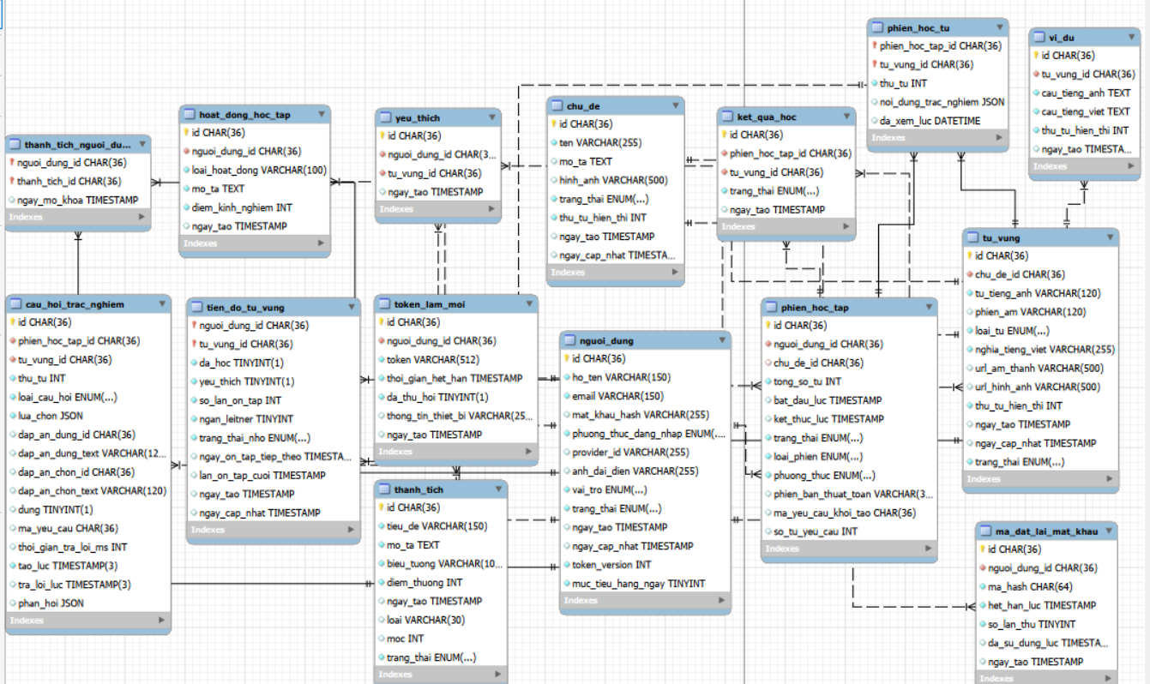
Hình 3-23: Sơ đồ quan hệ cơ sở dữ liệu Wordleaf
Trung tâm của mô hình là người dùng, từ vựng và phiên học. Một chủ đề chứa nhiều từ; mỗi từ có thể có ví dụ, xuất hiện trong nhiều phiên, được nhiều người yêu thích và có tiến độ riêng cho từng người học. Phiên học liên kết với danh sách từ bằng bảng phien_hoc_tu, nhờ đó thứ tự và nội dung câu hỏi được giữ ổn định khi người học tiếp tục phiên sau mất mạng.

3.3.2 Nhóm dữ liệu người dùng và xác thực
Bảng nguoi_dung
Bảng 3-22: Cấu trúc bảng người dùng
STT | Tên trường | Kiểu dữ liệu | Ràng buộc | Ý nghĩa
1 | id | CHAR(36) | PK | Mã định danh người dùng.
2 | ho_ten | VARCHAR(150) | NOT NULL | Họ tên hiển thị.
3 | email | VARCHAR(150) | UNIQUE | Email đăng nhập duy nhất.
4 | mat_khau_hash | VARCHAR(255) | NULL | Mật khẩu đã băm; có thể rỗng với tài khoản Google.
5 | phuong_thuc_dang_nhap | ENUM | DEFAULT local | Phương thức local hoặc google.
6 | provider_id | VARCHAR(255) | UNIQUE, NULL | Định danh do nhà cung cấp đăng nhập trả về.
7 | anh_dai_dien | VARCHAR(255) | NULL | Đường dẫn ảnh đại diện.
8 | vai_tro | ENUM | DEFAULT user | Vai trò user hoặc admin.
9 | trang_thai | ENUM | DEFAULT active | Trạng thái active, inactive hoặc locked.
10 | token_version | INT | DEFAULT 0 | Phiên bản dùng để vô hiệu hóa token cũ.
11 | muc_tieu_hang_ngay | TINYINT UNSIGNED | DEFAULT 20 | Số từ mục tiêu mỗi ngày.
12 | ngay_tao | TIMESTAMP | DEFAULT CURRENT | Thời điểm tạo tài khoản.
13 | ngay_cap_nhat | TIMESTAMP | AUTO UPDATE | Thời điểm cập nhật gần nhất.

Bảng token_lam_moi
Bảng 3-23: Cấu trúc bảng token làm mới
STT | Tên trường | Kiểu dữ liệu | Ràng buộc | Ý nghĩa
1 | id | CHAR(36) | PK | Mã bản ghi token.
2 | nguoi_dung_id | CHAR(36) | FK | Người sở hữu token.
3 | token | VARCHAR(512) | UNIQUE | Giá trị refresh token.
4 | thoi_gian_het_han | TIMESTAMP | NOT NULL | Thời điểm token hết hạn.
5 | da_thu_hoi | BOOLEAN | DEFAULT FALSE | Đánh dấu token đã bị thu hồi.
6 | thong_tin_thiet_bi | VARCHAR(255) | NULL | Thông tin thiết bị hoặc phiên đăng nhập.
7 | ngay_tao | TIMESTAMP | DEFAULT CURRENT | Thời điểm phát hành token.

Bảng ma_dat_lai_mat_khau
Bảng 3-24: Cấu trúc bảng mã đặt lại mật khẩu
STT | Tên trường | Kiểu dữ liệu | Ràng buộc | Ý nghĩa
1 | id | CHAR(36) | PK | Mã yêu cầu đặt lại mật khẩu.
2 | nguoi_dung_id | CHAR(36) | FK | Người dùng yêu cầu đặt lại.
3 | ma_hash | CHAR(64) | NOT NULL | Mã xác nhận đã băm.
4 | het_han_luc | TIMESTAMP | NOT NULL | Thời điểm mã hết hiệu lực.
5 | so_lan_thu | TINYINT UNSIGNED | DEFAULT 0 | Số lần nhập sai mã.
6 | da_su_dung_luc | TIMESTAMP | NULL | Thời điểm mã được sử dụng thành công.
7 | ngay_tao | TIMESTAMP | DEFAULT CURRENT | Thời điểm tạo yêu cầu.

3.3.3 Nhóm danh mục từ vựng
Bảng chu_de
Bảng 3-25: Cấu trúc bảng chủ đề
STT | Tên trường | Kiểu dữ liệu | Ràng buộc | Ý nghĩa
1 | id | CHAR(36) | PK | Mã chủ đề.
2 | ten | VARCHAR(255) | UNIQUE | Tên chủ đề không trùng.
3 | mo_ta | TEXT | NULL | Mô tả nội dung chủ đề.
4 | hinh_anh | VARCHAR(500) | NULL | Đường dẫn ảnh minh họa.
5 | trang_thai | ENUM | DEFAULT active | Bật hoặc ẩn chủ đề.
6 | thu_tu_hien_thi | INT | DEFAULT 0 | Thứ tự sắp xếp trên ứng dụng.
7 | ngay_tao | TIMESTAMP | DEFAULT CURRENT | Thời điểm tạo.
8 | ngay_cap_nhat | TIMESTAMP | AUTO UPDATE | Thời điểm cập nhật.

Bảng tu_vung
Bảng 3-26: Cấu trúc bảng từ vựng
STT | Tên trường | Kiểu dữ liệu | Ràng buộc | Ý nghĩa
1 | id | CHAR(36) | PK | Mã từ vựng.
2 | chu_de_id | CHAR(36) | FK | Chủ đề của từ.
3 | tu_tieng_anh | VARCHAR(120) | NOT NULL | Từ tiếng Anh.
4 | phien_am | VARCHAR(120) | NULL | Phiên âm của từ.
5 | loai_tu | ENUM | NOT NULL | Danh từ, động từ, tính từ và các loại từ khác.
6 | nghia_tieng_viet | VARCHAR(255) | NOT NULL | Nghĩa tiếng Việt.
7 | url_am_thanh | VARCHAR(500) | NULL | Nguồn âm thanh tùy chọn.
8 | url_hinh_anh | VARCHAR(500) | NULL | Nguồn hình minh họa tùy chọn.
9 | thu_tu_hien_thi | INT | DEFAULT 0 | Thứ tự trong chủ đề.
10 | trang_thai | ENUM | DEFAULT active | Bật hoặc ẩn từ mà không xóa lịch sử học.
11 | ngay_tao | TIMESTAMP | DEFAULT CURRENT | Thời điểm tạo.
12 | ngay_cap_nhat | TIMESTAMP | AUTO UPDATE | Thời điểm cập nhật.
Bảng vi_du
Bảng 3-27: Cấu trúc bảng ví dụ
STT | Tên trường | Kiểu dữ liệu | Ràng buộc | Ý nghĩa
1 | id | CHAR(36) | PK | Mã câu ví dụ.
2 | tu_vung_id | CHAR(36) | FK | Từ vựng được minh họa.
3 | cau_tieng_anh | TEXT | NOT NULL | Câu ví dụ tiếng Anh.
4 | cau_tieng_viet | TEXT | NOT NULL | Bản dịch tiếng Việt.
5 | thu_tu_hien_thi | INT | DEFAULT 0 | Thứ tự hiển thị ví dụ.
6 | ngay_tao | TIMESTAMP | DEFAULT CURRENT | Thời điểm tạo.

Bảng yeu_thich
Bảng 3-28: Cấu trúc bảng từ yêu thích
STT | Tên trường | Kiểu dữ liệu | Ràng buộc | Ý nghĩa
1 | id | CHAR(36) | PK | Mã bản ghi yêu thích.
2 | nguoi_dung_id | CHAR(36) | FK | Người dùng đánh dấu.
3 | tu_vung_id | CHAR(36) | FK | Từ được yêu thích.
4 | ngay_tao | TIMESTAMP | DEFAULT CURRENT | Thời điểm thêm vào danh sách.

3.3.4 Nhóm phiên học và trắc nghiệm
Bảng phien_hoc_tap
Bảng 3-29: Cấu trúc bảng phiên học tập
STT | Tên trường | Kiểu dữ liệu | Ràng buộc | Ý nghĩa
1 | id | CHAR(36) | PK | Mã phiên học.
2 | nguoi_dung_id | CHAR(36) | FK | Người thực hiện phiên.
3 | chu_de_id | CHAR(36) | FK, NULL | Chủ đề; có thể rỗng với phiên ôn nhiều chủ đề.
4 | tong_so_tu | INT | NOT NULL | Tổng số từ của phiên.
5 | bat_dau_luc | TIMESTAMP | DEFAULT CURRENT | Thời điểm bắt đầu.
6 | ket_thuc_luc | TIMESTAMP | NULL | Thời điểm kết thúc.
7 | trang_thai | ENUM | DEFAULT dang-hoc | Đang học, hoàn thành hoặc bỏ dở.
8 | loai_phien | ENUM | DEFAULT hoc_moi | Học mới hoặc ôn tập.
9 | phuong_thuc | ENUM | DEFAULT danh_gia | Đánh giá, trắc nghiệm hoặc flashcard.
10 | phien_ban_thuat_toan | VARCHAR(30) | NULL | Phiên bản thuật toán chọn câu hỏi.
11 | ma_yeu_cau_khoi_tao | CHAR(36) | UNIQUE theo user | Khóa idempotency khi tạo phiên.
12 | so_tu_yeu_cau | INT | NULL | Số từ người học yêu cầu.
Bảng phien_hoc_tu
Bảng 3-30: Cấu trúc bảng từ trong phiên học
STT | Tên trường | Kiểu dữ liệu | Ràng buộc | Ý nghĩa
1 | phien_hoc_tap_id | CHAR(36) | PK, FK | Phiên học chứa từ.
2 | tu_vung_id | CHAR(36) | PK, FK | Từ vựng trong phiên.
3 | thu_tu | INT | UNIQUE theo phiên | Vị trí cố định của từ trong phiên.
4 | noi_dung_trac_nghiem | JSON | NULL | Ảnh chụp lựa chọn/câu hỏi để tiếp tục phiên nhất quán.
5 | da_xem_luc | DATETIME | NULL | Thời điểm người học đã mở flashcard.
Bảng ket_qua_hoc
Bảng 3-31: Cấu trúc bảng kết quả học
STT | Tên trường | Kiểu dữ liệu | Ràng buộc | Ý nghĩa
1 | id | CHAR(36) | PK | Mã kết quả.
2 | phien_hoc_tap_id | CHAR(36) | FK | Phiên tạo ra kết quả.
3 | tu_vung_id | CHAR(36) | FK | Từ được đánh giá.
4 | trang_thai | ENUM | NOT NULL | Đã nhớ, chưa chắc, chưa nhớ hoặc đã xem.
5 | ngay_tao | TIMESTAMP | DEFAULT CURRENT | Thời điểm lưu kết quả.
Bảng cau_hoi_trac_nghiem
Bảng 3-32: Cấu trúc bảng câu hỏi trắc nghiệm
STT | Tên trường | Kiểu dữ liệu | Ràng buộc | Ý nghĩa
1 | id | CHAR(36) | PK | Mã câu hỏi.
2 | phien_hoc_tap_id | CHAR(36) | FK | Phiên trắc nghiệm.
3 | tu_vung_id | CHAR(36) | FK | Từ cần kiểm tra.
4 | thu_tu | INT | UNIQUE theo phiên | Vị trí câu hỏi.
5 | loai_cau_hoi | ENUM | DEFAULT trac-nghiem | Trắc nghiệm hoặc nhập từ.
6 | lua_chon | JSON | NOT NULL | Danh sách phương án của câu trắc nghiệm.
7 | dap_an_dung_id | CHAR(36) | NULL | Mã đáp án đúng với câu nhiều lựa chọn.
8 | dap_an_dung_text | VARCHAR(120) | NULL | Đáp án chữ của câu nhập từ.
9 | dap_an_chon_id | CHAR(36) | NULL | Mã phương án người học chọn.
10 | dap_an_chon_text | VARCHAR(120) | NULL | Nội dung người học nhập.
11 | dung | BOOLEAN | NULL | Kết quả chấm đúng hoặc sai.
12 | ma_yeu_cau | CHAR(36) | UNIQUE theo phiên | Khóa idempotency khi gửi câu trả lời.
13 | thoi_gian_tra_loi_ms | INT | NULL | Thời gian trả lời tính bằng mili giây.
14 | tao_luc | TIMESTAMP(3) | DEFAULT CURRENT | Thời điểm tạo câu hỏi.
15 | tra_loi_luc | TIMESTAMP(3) | NULL | Thời điểm trả lời.
16 | phan_hoi | JSON | NULL | Phản hồi chấm điểm trả về cho ứng dụng.

3.3.5 Nhóm theo dõi tiến độ
Bảng tien_do_tu_vung
Bảng 3-33: Cấu trúc bảng tiến độ từ vựng
STT | Tên trường | Kiểu dữ liệu | Ràng buộc | Ý nghĩa
1 | nguoi_dung_id | CHAR(36) | PK, FK | Người học.
2 | tu_vung_id | CHAR(36) | PK, FK | Từ được theo dõi.
3 | da_hoc | BOOLEAN | DEFAULT FALSE | Đã xuất hiện trong hoạt động học.
4 | yeu_thich | BOOLEAN | DEFAULT FALSE | Cờ tương thích cho danh sách yêu thích.
5 | so_lan_on_tap | INT | DEFAULT 0 | Số lần đã ôn.
6 | ngan_leitner | TINYINT UNSIGNED | DEFAULT 1 | Ngăn Leitner từ 1 đến 5.
7 | trang_thai_nho | ENUM | DEFAULT chua-hoc | Chưa học, chưa nhớ, chưa chắc, đã nhớ hoặc thuộc lòng.
8 | ngay_on_tap_tiep_theo | TIMESTAMP | INDEX, NULL | Mốc chọn từ cần ôn tiếp.
9 | lan_on_tap_cuoi | TIMESTAMP | NULL | Lần ôn gần nhất.
10 | ngay_tao | TIMESTAMP | DEFAULT CURRENT | Thời điểm tạo tiến độ.
11 | ngay_cap_nhat | TIMESTAMP | AUTO UPDATE | Thời điểm cập nhật tiến độ.

Bảng hoat_dong_hoc_tap
Bảng 3-34: Cấu trúc bảng hoạt động học tập
STT | Tên trường | Kiểu dữ liệu | Ràng buộc | Ý nghĩa
1 | id | CHAR(36) | PK | Mã hoạt động.
2 | nguoi_dung_id | CHAR(36) | FK | Người tạo hoạt động.
3 | loai_hoat_dong | VARCHAR(100) | NOT NULL | Loại sự kiện học tập.
4 | mo_ta | TEXT | NOT NULL | Mô tả sự kiện.
5 | diem_kinh_nghiem | INT | DEFAULT 0 | Điểm kinh nghiệm nhận được.
6 | ngay_tao | TIMESTAMP | INDEX | Thời điểm ghi nhận.

3.3.6 Nhóm thành tích
Bảng thanh_tich
Bảng 3-35: Cấu trúc bảng thành tích
STT | Tên trường | Kiểu dữ liệu | Ràng buộc | Ý nghĩa
1 | id | CHAR(36) | PK | Mã thành tích.
2 | tieu_de | VARCHAR(150) | UNIQUE | Tên huy hiệu.
3 | mo_ta | TEXT | NOT NULL | Mô tả điều kiện hoặc ý nghĩa.
4 | bieu_tuong | VARCHAR(100) | NOT NULL | Tên biểu tượng hiển thị.
5 | diem_thuong | INT | DEFAULT 0 | Điểm thưởng khi đạt.
6 | loai | VARCHAR(30) | NULL | Số phiên hoàn thành, chuỗi ngày hoặc số từ đã học.
7 | moc | INT UNSIGNED | NULL | Ngưỡng cần đạt.
8 | trang_thai | ENUM | DEFAULT active | Bật hoặc ngừng cấp mới.
9 | ngay_tao | TIMESTAMP | DEFAULT CURRENT | Thời điểm tạo quy tắc.

Bảng thanh_tich_nguoi_dung
Bảng 3-36: Cấu trúc bảng thành tích người dùng
STT | Tên trường | Kiểu dữ liệu | Ràng buộc | Ý nghĩa
1 | nguoi_dung_id | CHAR(36) | PK, FK | Người đạt thành tích.
2 | thanh_tich_id | CHAR(36) | PK, FK | Thành tích đã mở khóa.
3 | ngay_mo_khoa | TIMESTAMP | DEFAULT CURRENT | Thời điểm đạt thành tích.

3.3.7 Ràng buộc và tối ưu truy vấn
Các quan hệ sở hữu dùng ON DELETE CASCADE để dọn token, mã đặt lại mật khẩu, phiên học và dữ liệu liên kết khi tài khoản bị xóa theo quy trình quản trị. Riêng quan hệ từ vựng trong lịch sử học ưu tiên giữ dữ liệu bằng cách ẩn từ qua trạng thái thay vì xóa trực tiếp. Các cặp người dùng–từ, phiên–từ và người dùng–thành tích dùng khóa ghép hoặc khóa duy nhất để tránh trùng dữ liệu.
Các chỉ mục chính phục vụ đăng nhập theo email, lọc chủ đề/từ đang hoạt động, lấy phiên đang học, thống kê theo thời gian và đặc biệt là truy vấn từ đến hạn theo nguoi_dung_id cùng ngay_on_tap_tiep_theo. Nội dung câu hỏi và phản hồi được lưu ở cột JSON vì cấu trúc có thể thay đổi theo loại câu hỏi nhưng vẫn thuộc một phiên xác định.

3.4 Thiết kế giao diện
Hệ thống có hai bề mặt giao diện: ứng dụng mobile dành cho người học và trang web quản trị dành cho quản trị viên. Cả hai cùng sử dụng một backend và một cơ sở dữ liệu nên thay đổi chủ đề, từ vựng, người dùng hoặc quy tắc thành tích được phản ánh thống nhất.

3.4.1 Giao diện trang chủ và chi tiết chủ đề
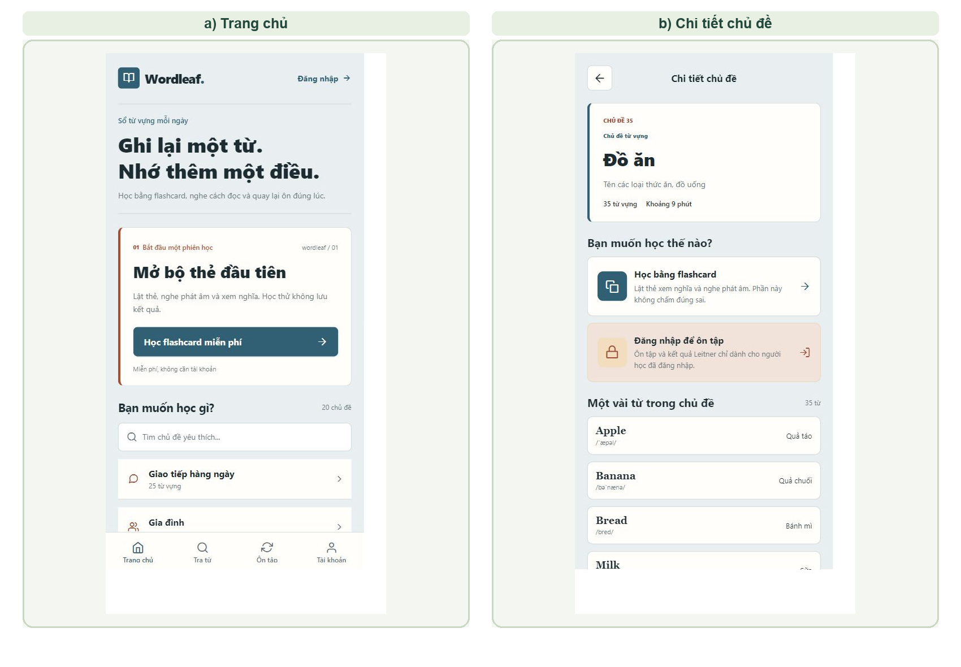
Hình 3-24: Giao diện trang chủ và chi tiết chủ đề trên mobile
Trang chủ giới thiệu mục tiêu học trong ngày, cho phép tiếp tục bài đang học và chọn nhanh chủ đề. Màn hình chi tiết chủ đề trình bày mô tả, tiến độ và danh sách từ, đồng thời cung cấp hành động bắt đầu học mới. Người chưa đăng nhập vẫn xem được danh mục và học thử; dữ liệu cá nhân chỉ được lưu sau khi đăng nhập.

3.4.2 Giao diện học bằng flashcard
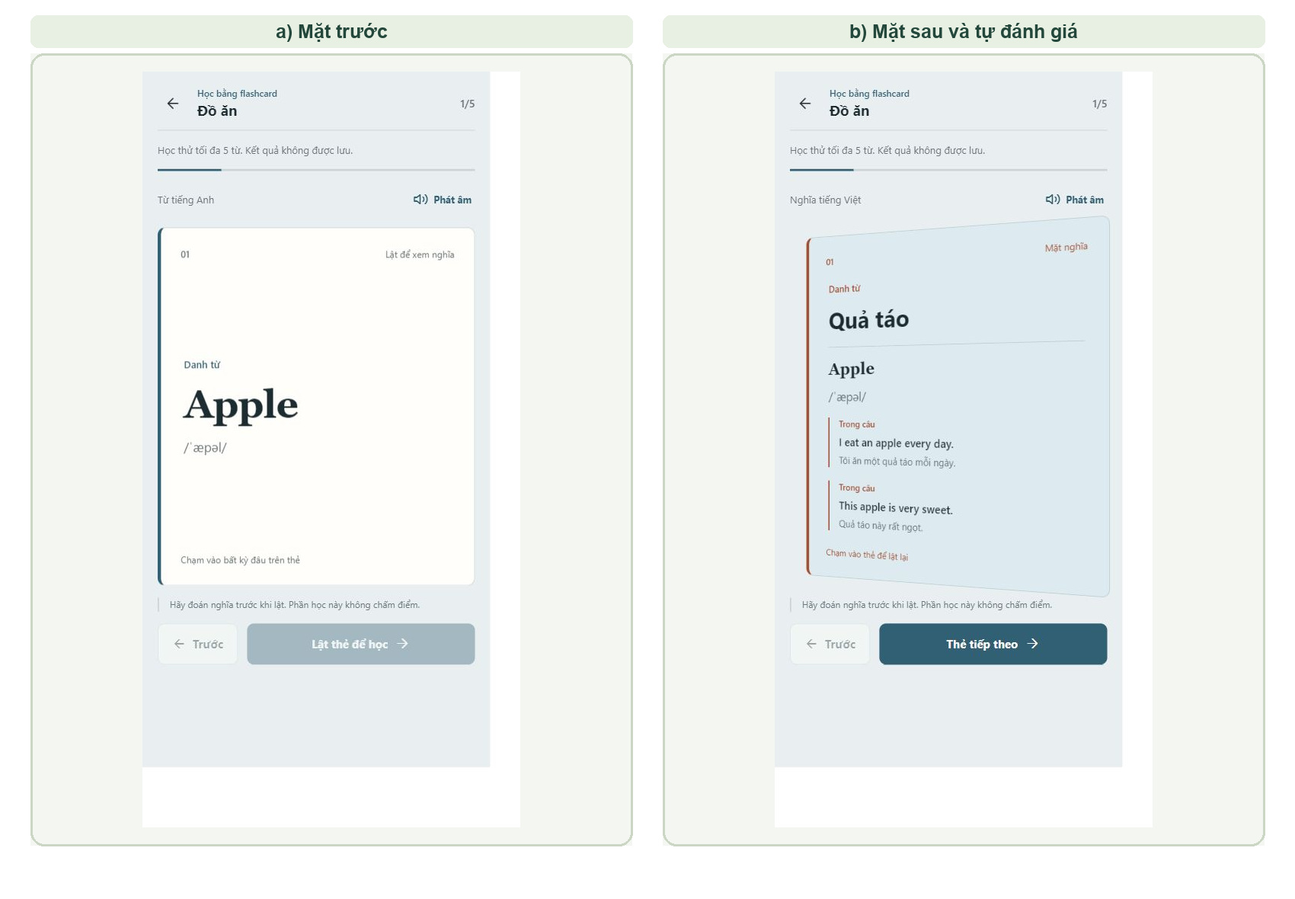
Hình 3-25: Mặt trước và mặt sau của flashcard
Mặt trước chỉ hiển thị từ, phiên âm và nút phát âm để người học tự gợi nhớ. Sau khi lật thẻ, ứng dụng hiển thị nghĩa, loại từ, ví dụ và ba mức đánh giá: Chưa nhớ, Chưa chắc, Đã nhớ. Kết quả này cập nhật tiến độ và lịch ôn theo ngăn Leitner, đồng thời được xếp hàng gửi lại khi mạng gián đoạn.

3.4.3 Giao diện ôn tập bằng trắc nghiệm
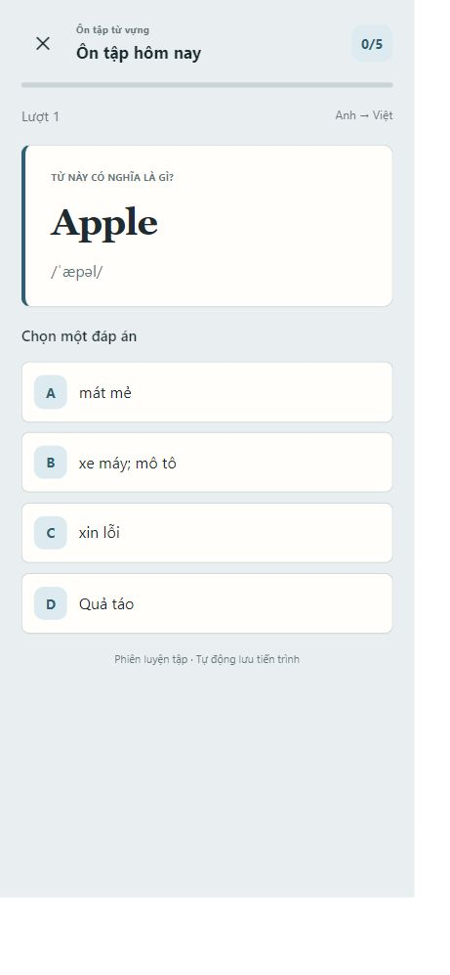
Hình 3-26: Giao diện ôn tập từ vựng trên mobile
Màn hình Ôn tập hiển thị tiến độ số câu, lượt ôn, chiều dịch và nội dung câu hỏi. Hệ thống ưu tiên các từ đến hạn theo lịch Leitner, tạo các phương án nhiễu từ kho từ vựng và xen kẽ câu nhập từ để tăng khả năng nhớ chủ động. Sau mỗi câu, kết quả được chấm ở backend, cập nhật lịch ôn tiếp theo và tự động lưu để người học có thể tiếp tục phiên đang dở.

3.4.4 Giao diện tra cứu từ điển
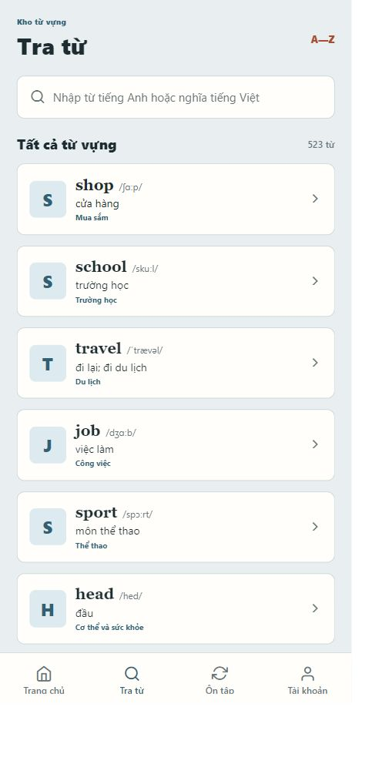
Hình 3-27: Giao diện tra cứu từ điển
Tab Tra từ cho phép tìm theo từ tiếng Anh hoặc nghĩa tiếng Việt. Kết quả hiển thị theo danh sách gọn, có phiên âm, loại từ và nghĩa; người học có thể mở chi tiết để xem ví dụ, nghe phát âm và đánh dấu yêu thích.

3.4.5 Giao diện đăng nhập quản trị
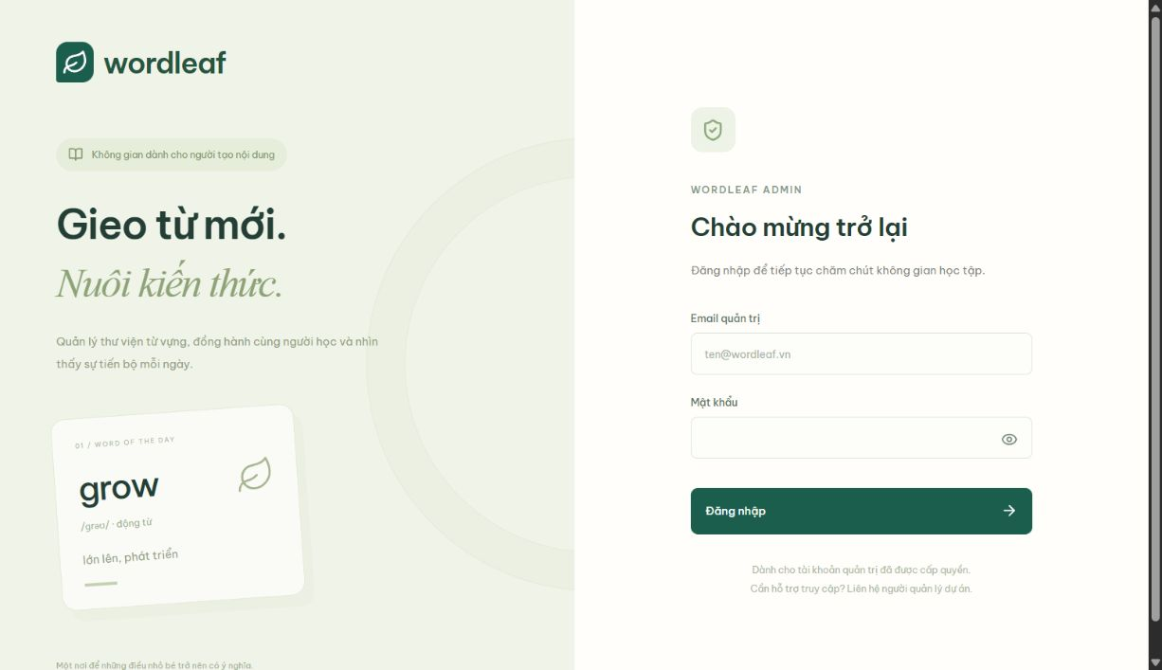
Hình 3-28: Giao diện đăng nhập trang quản trị
Màn hình đăng nhập quản trị tách rõ khu vực nhận diện thương hiệu và biểu mẫu. Chỉ tài khoản có vai trò admin và trạng thái hợp lệ mới được truy cập các tuyến quản trị. Thông báo lỗi được hiển thị ngay tại biểu mẫu nhưng không tiết lộ chi tiết nhạy cảm của tài khoản.

3.4.6 Giao diện tổng quan quản trị
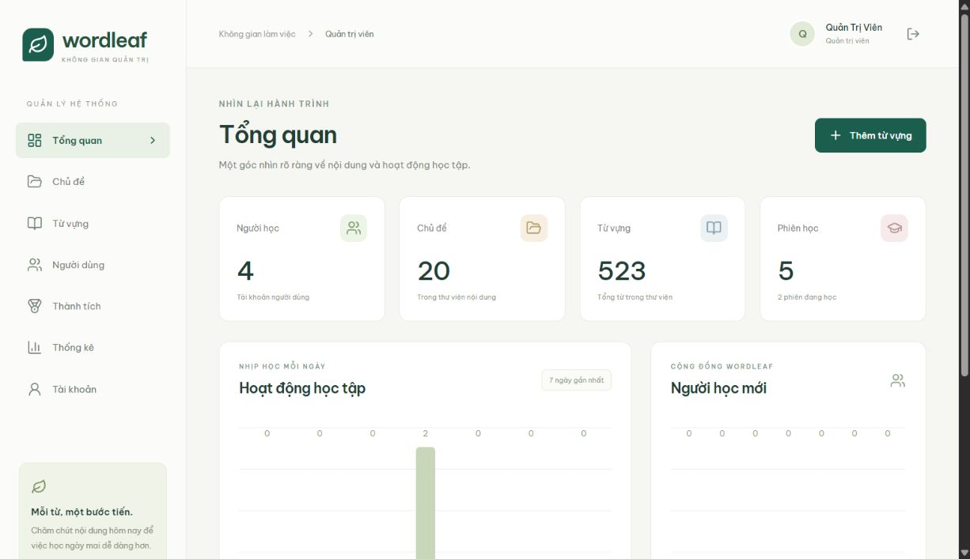
Hình 3-29: Giao diện tổng quan quản trị
Dashboard cung cấp số lượng chủ đề, từ vựng, người học và phiên học; bên dưới là biểu đồ hoạt động và danh sách người học mới. Thanh điều hướng bên trái nhóm toàn bộ nghiệp vụ quản lý, trong khi khu vực tài khoản và đăng xuất được đặt cố định ở phần đầu trang.

3.4.7 Giao diện quản lý chủ đề
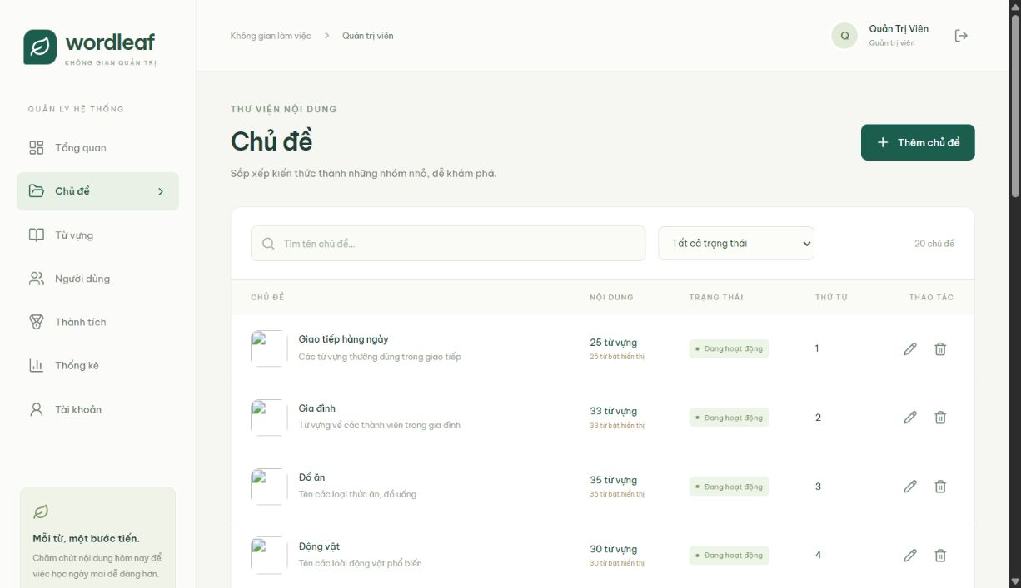
Hình 3-30: Giao diện quản lý chủ đề
Quản trị viên có thể tìm kiếm, lọc trạng thái, thêm, sửa, bật/tắt và xóa chủ đề khi không vướng dữ liệu phụ thuộc. Thứ tự hiển thị giúp chủ động sắp xếp nội dung trên ứng dụng mobile.

3.4.8 Giao diện quản lý từ vựng
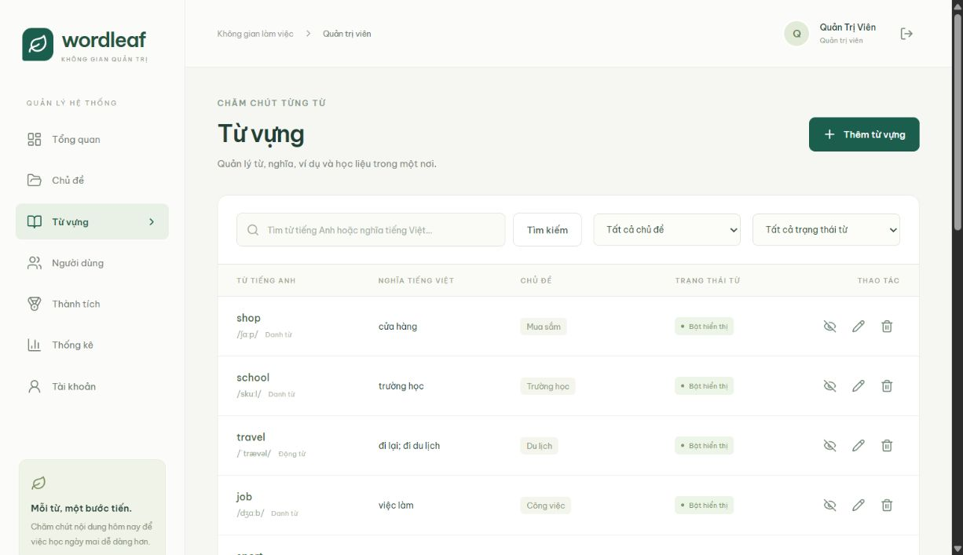
Hình 3-31: Giao diện quản lý từ vựng
Trang từ vựng hỗ trợ tìm theo từ hoặc nghĩa, lọc theo chủ đề, loại từ và trạng thái. Biểu mẫu thêm/sửa quản lý từ tiếng Anh, phiên âm, nghĩa, loại từ, ví dụ và thông tin minh họa. Chức năng ẩn từ được ưu tiên để lịch sử học vẫn còn nguyên.

3.4.9 Giao diện quản lý người dùng
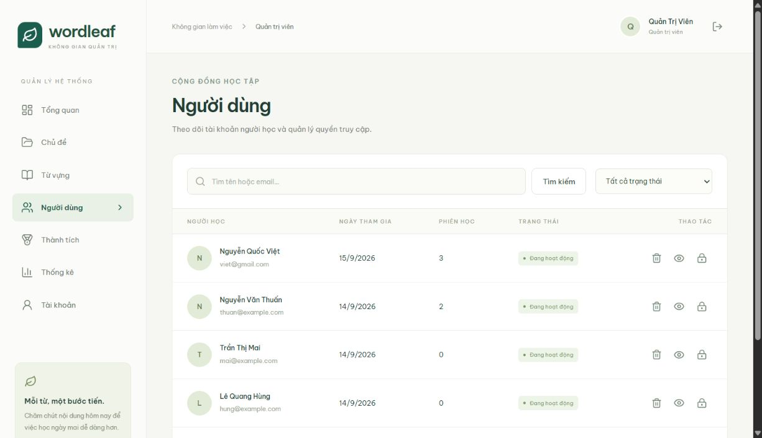
Hình 3-32: Giao diện quản lý người dùng
Danh sách người dùng cho phép tìm kiếm và lọc theo trạng thái. Quản trị viên có thể khóa, mở khóa hoặc vô hiệu hóa tài khoản theo nghiệp vụ, trong khi dữ liệu lịch sử học được giữ để phục vụ thống kê và đối chiếu.

3.4.10 Giao diện quản lý thành tích
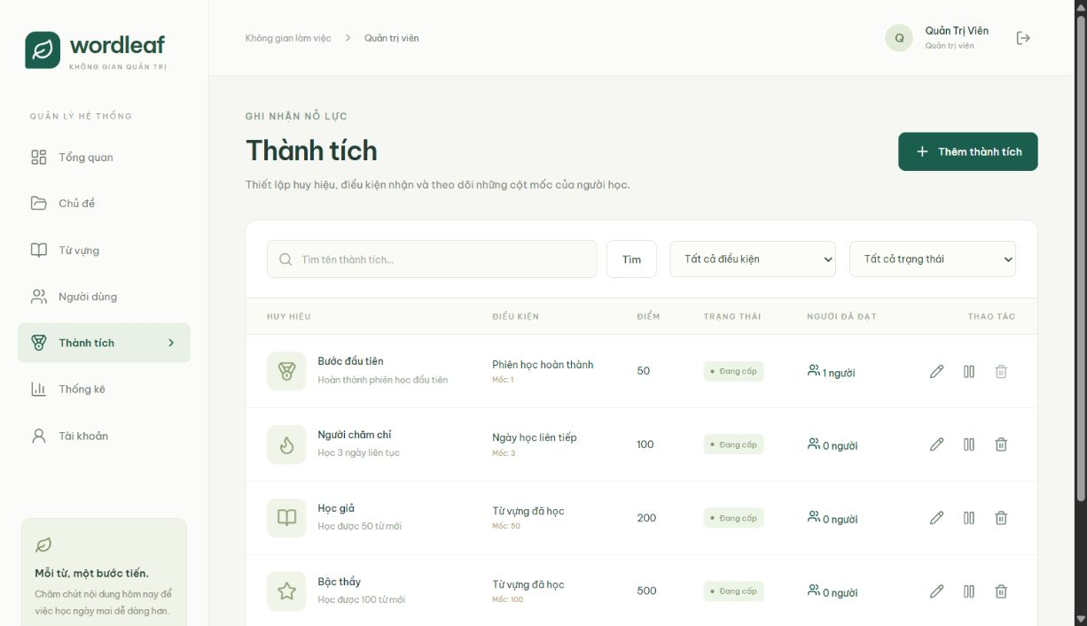
Hình 3-33: Giao diện quản lý thành tích
Trang thành tích cho phép tìm kiếm, lọc theo loại điều kiện và trạng thái; thêm hoặc sửa tiêu đề, mô tả, biểu tượng, điểm thưởng, loại điều kiện và mốc. Thành tích có thể tạm ngừng cấp mới mà không làm mất huy hiệu đã trao. Quản trị viên cũng xem được danh sách người nhận và chỉ xóa quy tắc chưa có lịch sử trao.

3.4.11 Giao diện thống kê
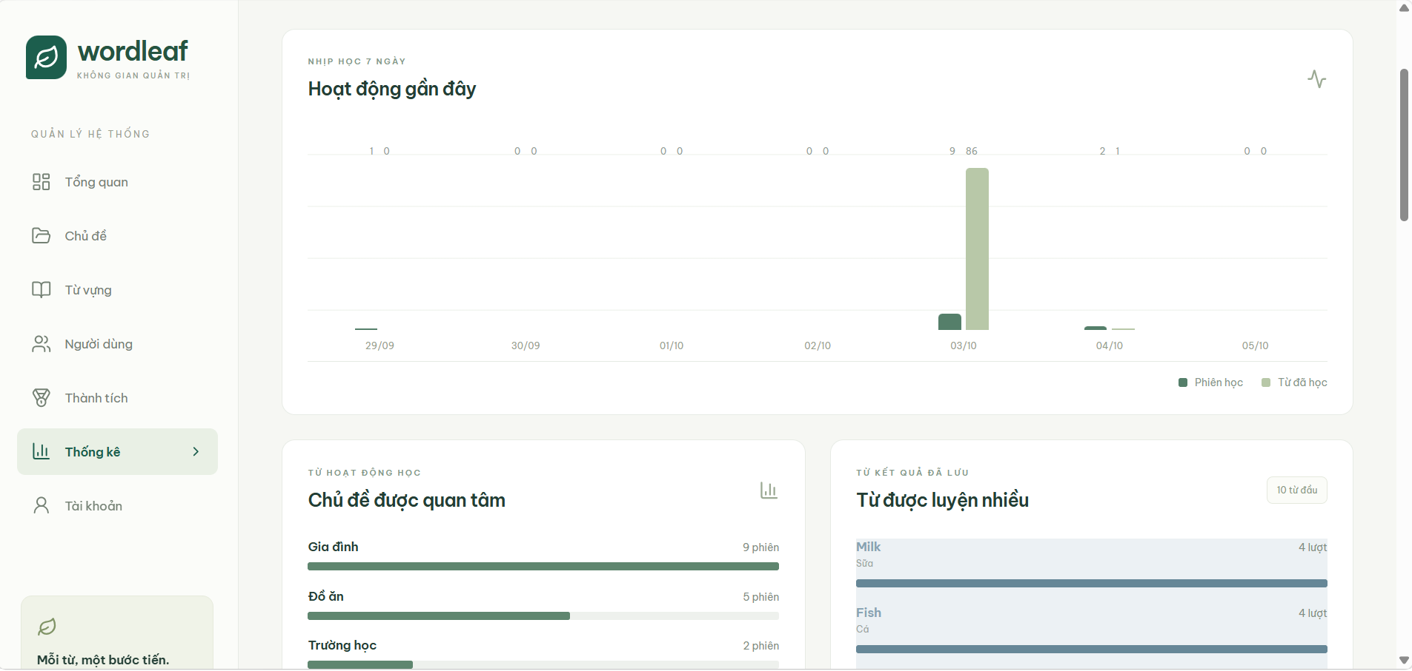
Hình 3-34: Giao diện thống kê học tập
Màn hình thống kê xếp hạng chủ đề được học nhiều, từ được luyện nhiều và các từ có tỷ lệ trả lời sai cao. Bộ lọc ngày và số lượt tối thiểu giúp loại bỏ mẫu quá nhỏ; thời gian hiển thị theo múi giờ Việt Nam để phù hợp với dữ liệu học thực tế.

CHƯƠNG 4: TRIỂN KHAI ỨNG DỤNG

4.1 Môi trường và kiến trúc triển khai
Hệ thống được tổ chức thành ba ứng dụng trong cùng kho mã nguồn: backend Node.js/Express cung cấp REST API, ứng dụng mobile Expo/React Native dành cho người học và admin-web React/Vite dành cho quản trị viên. MySQL 8 lưu dữ liệu dùng chung. Trong môi trường phát triển, backend mặc định phục vụ tại cổng 5000, web quản trị tại cổng 5173 và Expo development server tại cổng 8081.
Backend: Node.js 24 trở lên, TypeScript, Express, MySQL2, Zod, JSON Web Token, bcrypt, Helmet và các middleware bảo mật.
Mobile: Expo SDK 57, React Native, Expo Router, TypeScript, AsyncStorage và Expo Speech.
Web quản trị: React 19, React Router, Vite và TypeScript; giao diện responsive cho màn hình máy tính và máy tính bảng.
Cơ sở dữ liệu: MySQL 8 với InnoDB, utf8mb4 và chuỗi migration 001–013 để nâng cấp mà không xóa dữ liệu hiện có.

4.2 Triển khai backend
Backend tuân theo luồng Route → Validation/Middleware → Controller → Service → Database. Route định nghĩa đường dẫn và quyền truy cập; schema Zod kiểm tra dữ liệu; controller nhận yêu cầu và chuẩn hóa phản hồi; service xử lý nghiệp vụ, giao dịch và truy vấn. Middleware lỗi tập trung chuyển lỗi xác thực, xung đột dữ liệu, JSON không hợp lệ và lỗi hệ thống thành cấu trúc phản hồi thống nhất.
Các nhóm API chính gồm xác thực và hồ sơ, danh mục chủ đề/từ/ví dụ, yêu thích, phiên học và lịch sử, trắc nghiệm, tiến độ/thống kê, thành tích và quản trị. Khi bắt đầu phiên, backend chốt danh sách từ và thứ tự; khi trả lời, server mới là nơi chấm điểm và cập nhật ngăn Leitner. Cách này ngăn dữ liệu tiến độ phụ thuộc vào trạng thái tạm thời trên thiết bị.
Migration được chạy trước khi khởi động lần đầu. Dữ liệu từ vựng mẫu được nhập bằng công cụ riêng có chế độ dry-run để kiểm tra số chủ đề, số từ, lỗi trùng và tham chiếu trước khi ghi vào MySQL. Tệp cấu hình môi trường giữ thông tin kết nối, khóa JWT, cấu hình Google và dịch vụ gửi email ngoài mã nguồn.

4.3 Triển khai ứng dụng mobile
Expo Router ánh xạ thư mục app thành các màn hình và tab. Service phía mobile chịu trách nhiệm gọi API, gắn access token, làm mới phiên đăng nhập và chuẩn hóa lỗi. Context xác thực cung cấp trạng thái người dùng cho toàn ứng dụng; các component dùng chung tách thẻ từ, tiến độ, biểu mẫu và trạng thái tải.
Luồng học mới dùng flashcard để hình thành ghi nhớ chủ động. Sau mỗi lượt tự đánh giá, câu trả lời được lưu cục bộ trước rồi gửi backend. Nếu ứng dụng đóng hoặc mất mạng, thông tin phiên, vị trí hiện tại và hàng đợi gửi lại vẫn còn. Khi người học quay lại, ứng dụng khôi phục phiên và đồng bộ các câu trả lời chưa gửi. Nút Back Android sử dụng cùng quy trình xác nhận dừng phiên với nút thoát trong giao diện.
Luồng ôn tập chọn những từ đã đến hạn theo Leitner. Phần lớn câu hỏi là nhiều lựa chọn; một tỷ lệ câu yêu cầu nhập từ tiếng Anh để tăng khả năng nhớ chủ động. Sau khi server chấm, từ trả lời đúng được chuyển lên ngăn cao hơn và có khoảng ôn dài hơn; trả lời sai đưa từ về ngăn đầu để xuất hiện sớm. Kết quả đồng thời cập nhật mục tiêu ngày, thống kê, chuỗi học và điều kiện thành tích.

4.4 Triển khai web quản trị
Web quản trị sử dụng layout có sidebar và khu vực nội dung thống nhất. Mỗi phân hệ có trang danh sách, bộ tìm kiếm/lọc, biểu mẫu thêm/sửa, trạng thái rỗng/lỗi và hộp xác nhận cho thao tác ảnh hưởng dữ liệu. Quyền admin được kiểm tra cả ở giao diện và backend; việc ẩn nội dung không thay thế cho kiểm tra quyền trên API.
Nghiệp vụ quản trị gồm dashboard, chủ đề, từ vựng, người dùng, thành tích, thống kê và tài khoản. Chủ đề/từ vựng hỗ trợ CRUD theo ràng buộc dữ liệu; người dùng hỗ trợ quản lý trạng thái; thành tích hỗ trợ quy tắc và danh sách người nhận; thống kê tổng hợp trực tiếp từ phiên và câu trả lời đã lưu.

4.5 Kiểm thử hệ thống
Kiểm thử được thực hiện theo ba lớp: kiểm thử tự động cho service và thuật toán, kiểm tra tĩnh TypeScript/lint/format, và kiểm thử tích hợp với MySQL cùng giao diện chạy thật. Những trường hợp quan trọng tập trung vào xác thực, tạo phiên không trùng, lưu câu trả lời, khôi phục phiên, tính lịch Leitner và quyền quản trị.
Bảng 4-1: Tổng hợp kiểm thử hệ thống
STT | Thành phần | Kiểm tra | Kết quả | Nội dung xác minh
1 | Backend | Lint, format, test | Đạt | Kiểm tra API, validation, giao dịch và nghiệp vụ học.
2 | Mobile | Typecheck, unit test | Đạt | Kiểm tra service, lưu phiên, hàng đợi và thuật toán liên quan.
3 | Expo | Expo Doctor, export web | Đạt | Kiểm tra tính tương thích SDK 57 và khả năng đóng gói.
4 | Admin web | Format, test, build | Đạt | Kiểm tra service quản trị, component và bản build Vite.
5 | Tích hợp | MySQL + giao diện | Đạt | Đăng nhập, dữ liệu dashboard, danh mục, thành tích và thống kê.

Ngoài các ca thành công, hệ thống được kiểm tra với token hết hạn, dữ liệu Zod không hợp lệ, email trùng, câu trả lời gửi lại, phiên bỏ dở, từ/chủ đề bị ẩn và tài khoản bị khóa. Kết quả lỗi phải có mã, thông báo tiếng Việt phù hợp và không làm thay đổi một phần dữ liệu khi giao dịch thất bại.

4.6 Hướng dẫn triển khai và vận hành
Trình tự chạy trong môi trường phát triển gồm: cấu hình backend/.env, chạy migration và khởi động backend; sau đó khởi động admin-web bằng lệnh dev và frontend bằng Expo. Thiết bị thật phải dùng địa chỉ IP của máy phát triển thay cho localhost trong EXPO_PUBLIC_API_URL. Mỗi ứng dụng được chạy ở một cửa sổ lệnh riêng để dễ quan sát lỗi.
Khi triển khai thật, backend và MySQL cần đặt trên máy chủ có HTTPS, sao lưu định kỳ và biến môi trường riêng. Admin-web có thể build thành tệp tĩnh và phục vụ sau reverse proxy. Ứng dụng mobile dùng EAS Build hoặc quy trình phát hành tương ứng; khóa JWT, thông tin database, Google Client ID và API gửi email phải được cấu hình trên môi trường triển khai, không đưa vào Git.

KẾT LUẬN
Kết quả đạt được: Đề tài đã xây dựng được một hệ thống học từ vựng tiếng Anh đa nền tảng gồm ứng dụng mobile, REST API và trang web quản trị. Người học có thể đăng ký/đăng nhập, học theo chủ đề, nghe phát âm, sử dụng flashcard, ôn bằng trắc nghiệm, tra từ, lưu yêu thích, xem lịch sử, tiến độ, mục tiêu ngày và thành tích. Quản trị viên có thể quản lý nội dung, tài khoản, quy tắc thành tích và theo dõi thống kê học tập.
Điểm nổi bật của hệ thống là phương pháp Leitner năm ngăn kết hợp ghi nhớ chủ động. Lịch ôn được lưu riêng cho từng người và từng từ; server kiểm soát việc chấm điểm, tạo phiên idempotent và lưu câu trả lời. Cơ chế lưu cục bộ phiên cùng hàng đợi giúp giảm nguy cơ mất tiến trình khi ứng dụng đóng hoặc mạng không ổn định.
Những hạn chế: Chất lượng phát âm phụ thuộc giọng tổng hợp có sẵn trên thiết bị; đăng nhập Google, gửi email đặt lại mật khẩu và phát hành mobile cần cấu hình dịch vụ ngoài theo từng môi trường. Hệ thống chưa có thông báo đẩy nhắc lịch ôn, chưa tải toàn bộ nội dung để học ngoại tuyến dài hạn và số loại câu hỏi còn giới hạn. Thống kê hiện tập trung vào dữ liệu mô tả, chưa có mô hình dự đoán mức độ quên.
Hướng phát triển: Có thể bổ sung thông báo ôn tập theo lịch, gói nội dung ngoại tuyến có đồng bộ xung đột, nhiều dạng bài nghe–viết–sắp xếp câu, ghi âm so sánh phát âm, bảng xếp hạng theo nhóm và công cụ nhập/xuất nội dung hàng loạt. Về vận hành, hệ thống cần giám sát API, sao lưu tự động, bộ kiểm thử end-to-end trên thiết bị và pipeline triển khai liên tục.

TÀI LIỆU THAM KHẢO
[1] Expo, “Expo SDK 57 Documentation”, https://docs.expo.dev/versions/v57.0.0/, truy cập tháng 10/2026.
[2] React Native, “React Native Documentation”, https://reactnative.dev/docs/getting-started, truy cập tháng 10/2026.
[3] Node.js, “Node.js Documentation”, https://nodejs.org/docs/latest/api/, truy cập tháng 10/2026.
[4] Express.js, “Express Web Framework Documentation”, https://expressjs.com/, truy cập tháng 10/2026.
[5] TypeScript, “TypeScript Documentation”, https://www.typescriptlang.org/docs/, truy cập tháng 10/2026.
[6] Zod, “TypeScript-first schema validation”, https://zod.dev/, truy cập tháng 10/2026.
[7] IETF, “RFC 7519: JSON Web Token (JWT)”, https://www.rfc-editor.org/rfc/rfc7519, 2015.

